安庆高新区区域石化热电联产扩建项目
竣工环境保护验收监测报告

建设单位：中国石油化工股份有限公司安庆分公司
编制单位：安徽瑞祥安全环保咨询有限公司

2024年4月

建设单位法人代表: （签字）
编制单位法人代表: （签字）
项 目 负 责 人：黄炜
报 告 编 写 人：李宗元、苏香燠

建设单位：中国石油化工股份有限公司安庆分公司（盖章） | 编制单位：安徽瑞祥安全环保咨询有限公司（盖章）
电话：0556-5375133 | 电话：0556-5321589
传真：/ | 传真：/
邮编：246000 | 邮编：246000
地址：安徽省安庆市高花亭石化四路20号 | 地址：安徽省安庆市迎江区龙狮桥乡绿地紫峰大厦A座516室

目 录
1、总论 1
1.1项目由来 1
1.2验收监测的目的 1
1.3监测工作范围及内容 2
2、建设项目工程概况 2
2.1原有工程概述 2
2.2新建工程建设内容 12
2.3地理位置及平面布设 17
2.4设计燃料和校核燃料情况 18
2.5水量平衡 18
2.6生产工艺 20
3 建设项目污染及治理 28
3.1 主要污染源及治理 28
3.2 “三同时”落实情况 33
3.3 环境保护敏感区分析 38
4、 环境影响评价、初步设施回顾及其批复要求 39
4.1 建设项目环境影响报告书主要结论 39
4.2 建设项目环境影响报告书环评批复 47
4.3 以新带老、总量削减 58
5、 验收监测评价标准 58
5.1 废气 58
5.2 废水 59
5.3 噪声 61
5.4 固废 61
5.5 地下水 61
5.6 总量控制指标 62
6、验收监测结果及分析 62
6.1 监测期间工况分析 62
6.2 监测分析质量控制与质量保证 63
6.3 废水、废气（含有组织、无组织）排放、厂界噪声、环保设施效率监测结果 69
6.4 地下水、厂区周围噪声敏感点噪声监测 79
6.5 国家规定的总量控制污染物的排放情况 80
7、环境管理检查结果 80
8、验收监测结论 81
8.1结论 81
8.2 建设项目竣工环境保护“三同时”验收登记表 83

前 言
中国石化集团资产经营管理有限公司安庆分公司由于资产重组，热电部并入中国石油化工股份有限公司安庆分公司。
中国石油化工股份有限公司安庆分公司（以下简称“安庆石化”）注册地址位于安徽省安庆市高花亭石化四路20号。
安庆高新区区域石化热电联产扩建项目由中国石油化工股份有限公司安庆分公司作为项目法人投资建设和营运管理，生产经营场所为安徽省安庆市大观区茅清路1号。安徽省发展和改革委员会对扩建工程进行了核准，项目代码：2019-340803-44-02-031206。建设规模及内容：建设1台410t/h高温高压煤粉锅炉（7#炉），配套2台35兆瓦抽背式汽轮发电机组（#6、#7机）。
安庆石化于2019年11月7日委托安徽省柏瑞环保科技咨询有限公司编制了《安庆高新区区域石化热电联产扩建项目环境影响报告书》（报批稿），并于2020年7月14日取得《安庆市生态环境局关于中国石化集团资产经营管理有限公司安庆分公司安庆高新区区域石化热电联产扩建项目环境影响报告书审查意见的函》（宜环建函〔2020〕37号）。
本项目于2021年9月开工建设，2022年12月竣工，2023年5月开始调试。根据《建设项目环境保护管理条例》（国务院第253号令）、《建设项目竣工环境保护验收暂行办法》等条例要求，安庆石化对本项目进行竣工环境保护验收工作，并委托安徽瑞祥安全环保咨询有限公司进行验收监测，监测时间为2023年10月18日～10月20日、2024年3月22日～3月28日、2024年4月1日～4月2日。
通过对本项目工程“三同时”执行情况和执行效果的检查，依据监测结果及相应的国家有关环境标准，编制了本项目竣工环境保护验收监测报告。
本项目竣工环境保护验收过程中，安徽瑞祥安全环保咨询有限公司进行了技术指导，安庆市、高新区相关部门领导给予了关心和支持，在此表示衷心的感谢！

1、总论

1.1项目由来
为了更好应对安庆石化和高新区区域热用户的热力需求变化，稳定对石化主业及周边热用户供热；积极响应国家能源政策要求，提高能源利用效率，石化热电部拟依托现有场地和技术设施，进一步优化全厂热力系统，并提高供热可靠性。目前3#、4#、5#汽轮发电机组具有中压抽汽功能，三台汽轮机组的最大中压抽汽量为600t/h，低压蒸汽最大供汽能力为400t/h。随着安庆石化炼油转化工的转型发展以及高新区区域热用户用热需求增长，供热能力将无法满足要求。
在此背景下，安庆高新技术产业开发区根据开发区集中供热需要以及《安庆市城市供热专项规划（2013-2030）（2019修改）》和《安庆高新技术产业开发区热电联产规划》要求，投资建设热电联产项目，即为热电联产规划批复的热源点，以供热为主，以热定电，为园区用热企业供热，实现供热集中管理，该项目的建设能够实现园区集中供热的需求，提升园区能源利用水平。中国石油化工股份有限公司安庆分公司投资建设安庆高新区区域石化热电联产扩建项目，建设1台410t/h高温高压煤粉锅炉（7#炉），配套2台35兆瓦抽背式汽轮发电机组（#6、#7机）。

1.2验收监测的目的
通过对建设项目外排污染物达标情况、污染治理效果、必要的环境敏感目标环境质量等的监测以及建设项目环境管理水平的调查，为验收后环境保护行政主管部门的日常监督管理提供技术依据。

1.3监测工作范围及内容
本次验收范围为：位于安徽省安庆市大观区茅清路1号安庆高新区区域石化热电联产扩建工程（包括1台410t/h高温高压煤粉锅炉（7#炉）、2台35兆瓦抽背式汽轮发电机组（#6、#7机）、石灰石仓（1座）、渣仓（1座）、煤仓（4座）及本项目配套的环保设施）。
验收监测内容为安庆高新区区域石化热电联产扩建项目有组织排放废气、无组织排放废气、废水、厂界噪声、敏感点环境空气、敏感点噪声、厂区地下水等。具体监测内容详见下表。
表1.3-1 监测内容一览表
污染物类别 |  |  | 监测对象
污染物排放 | 废气 | 有组织 | 锅炉废气处理设施进口
污染物排放 | 废气 | 有组织 | 锅炉烟囱出口
污染物排放 | 废气 | 有组织 | 石灰石仓排气筒出口
污染物排放 | 废气 | 有组织 | 渣仓排气筒1#出口
污染物排放 | 废气 | 有组织 | 渣仓排气筒2#出口
污染物排放 | 废气 | 有组织 | 煤仓排气筒1#出口
污染物排放 | 废气 | 有组织 | 煤仓排气筒2#出口
污染物排放 | 废气 | 有组织 | 煤仓排气筒3#出口
污染物排放 | 废气 | 有组织 | 煤仓排气筒4#出口
污染物排放 | 废气 | 无组织 | 厂界无组织废气
污染物排放 | 环境空气 |  | 石化五村
污染物排放 | 废水 |  | 中和池出口
污染物排放 |  |  | 脱硫废水出口
污染物排放 |  |  | 石化污水处理场总排口
污染物排放 |  |  | 直流冷却水排口
污染物排放 | 噪声 |  | 厂界噪声
污染物排放 |  |  | 石化五村敏感点噪声
污染物排放 | 地下水 |  | 厂内地下水井

2、建设项目工程概况

2.1原有工程概述

2.1.1项目建设内容
自1973年至2007年，先后进行了四期工程建设。首期工程两炉两机（1#、2#燃油炉，1#、2#机），1976年9月投产，1978年竣工。上世纪80年代，为贯彻国家“煤代油”的能源政策，适应安庆石化用热增长及安庆地区用电增长的需求，1985年8月二期工程两炉一机（3#、4#炉，3#机）动工，1989年4月投产，1990年竣工。为解决安庆石化丙烯腈/腈纶工程用汽、用电不足以及安庆市电力负荷紧张问题，1991年11月热电厂三期工程一炉一机（5#炉，4#机）动工，1995年8月投产。为配合化肥“油改煤”建设及“十一五”规划的需要，2006年4月“1#、2#燃油锅炉报废更新工程”（410t/h燃煤高压锅炉，以下简称热电部6#炉）开工，2007年5月建成投用。2017年6月，因2#机组因到退役期，2#机组停运。至此，热电部现役4台高压煤粉锅炉总蒸发能力1670t/h，3台汽轮发电机组总装机容量150MW。
表2.1.1-1 现有锅炉一览表
序号 | 锅炉型号 | 位号 | 蒸发量(t/h) | 锅炉投产时间 | 设计燃煤量  （t/h） | 设计烟气排放量(万Nm³/h) | 设计燃料收到基含硫量(%)
1 | WGZ-220/100-13 | 3＃炉 | 220 | 1988.12 | 32.4 | 23.66 | 0.66
2 | WGZ410/100-11 | 4＃炉 | 410 | 1990.4 | 51.33 | 44.24 | 0.66
3 | WGZ630/9.8-1 | 5＃炉 | 630 | 1995.8 | 85.51 | 67.92 | 1.04
4 | WGZ410/10.3-1 | 6＃炉 | 410 | 2007.5 | 54.36 | 50.5 | 0.75

表2.1.1-2 现有发电机组一览表
发电机组 | 开始运行时间 | 出力（MW） | 汽轮机 |  | 发电机
发电机组 | 开始运行时间 | 出力（MW） | 种类 | 额定功率（MW） | 种类 | 额定功率（MW）
3#机组 | 1988年 | 50 | 中压抽气 | 50 | 直流冷却 | 50
4#机组 | 1990年 | 50 | 中压抽气 | 50 | 直流冷却 | 50
5#机组 | 1995年 | 50 | 中压抽气 | 50 | 直流冷却 | 50
表2.1.1-3 现有工程组成情况及环保手续履行情况一览表
工程  名称 | 项目名称 | 主要建设内容 | 建设投运情况 | 环保手续履行情况
 |  |  |  | 环评批复 | 验收情况
热电  板块 | 热电厂建设 | 现有工程供电、供热依托安庆分公司现有热电部。热电部配有4台燃煤锅炉(1×220t/h+2×410t/h+1×630t/h)及3台50MW汽轮发电机组。 | 3#炉（220t/h）、4#炉（410t/h）于1991年投产，5#炉（630t/h）于1995年投产，6#炉（410t/h）于2007年投产，已经通过验收 | 安徽省环境保护局文件环管字[1992]10号《关于“中国石化集团资产经营管理有限公司安庆分公司Ⅲ期扩建工程环境影响报告书”的批复》；  安徽省环境保护局环监函[2005]512号《关于热电部1#、2#燃油锅炉报废更新工程环境影响报告书的批复》 | 1、1991年12月18日对4#炉（410t/h）进行了竣工验收。5#炉（630t/h）安徽省环保局皖环监验[1996]11号文同意通过验收。2、3#、6#炉安徽省环保局皖环监验[2008]84号文同意通过验收。
热电  板块 | 4#、5#锅炉脱硫改造 | 脱硫方式为石灰石－石膏湿法脱硫，采用“两炉一塔”  通过一座高152m、出口内径7.2m的烟囱排放 | 2010.6脱硫改造投入试生产，已经通过验收 | 中华人民共和国环保部环审[2010]10号文《关于安庆分公司含硫原油加工适应性改造及油品质量升级工程环境影响报告书的批复》，2010.1.12 | 中华人民共和国环保部环验[2013]232号同意通过验收，2013.10.21。
热电  板块 | 3#、6#炉烟气脱硫改造及变更项目 | 建设一套石灰石-石膏湿法脱硫系统（两炉一塔）对烟气进行脱硫治理，净化后的烟气均进入新烟囱排放，烟囱高度148米 | 2014.7脱硫改造试运行，已经通过验收 | 安庆市环境保护局环建函[2013]272号文，2013.10.25；  安庆市环境保护局环建函[2014]52号文，2014.3.17 | 安庆市环境保护局环验函[2014]116号同意通过验收。
热电  板块 | 3#、4#、5#、6#炉烟气脱硝改造项目 | 热电锅炉烟气经低氮燃烧+SCR烟气脱硝工艺处理，脱硝效率达到90％以上，脱硝处理后的烟气经后序烟气处理设施处理后，共同经一座148m烟囱达标排放 | 2014.7月试运行，已经通过验收 | 安庆市环境保护局环建函[2013]358号，2013.12.24 | 安庆市环境保护局环验函[2014]117号同意6#通过验收2014.7.31；环验函[2015]62号同意3#、4#、5#通过验收，2015.5.11
热电  板块 | 3#、4#、5#、6#炉超低排放改造项目 | 对热电部现有4台（3#~6#）锅炉烟气治理装置进行脱硫、脱硝、除尘系统超低排放改造 | 2017年取得环评批复，2019年9月通过验收 | 安庆市环境保护局环建函[2017]37号，2017.6.6 | 中国石油化工股份有限公司安庆分公司自主验收，安庆分公司安[2019]2号通过验收，2019.9.1

2.1.2公用工程
（1）给水工程
①化学补给水系统
热电部现有两套水处理装置，主要由三台澄清池、三台重力式无阀滤池（单台出力240t/h）、四组阴、阳离子交换器及混合离子交换器（单组出力为100t/h）、两台脱碳器等组成；Ⅱ套水处理装置建于1995年，主要由三台澄清池、三台重力式无阀滤池（单台出力240t/h）、四组阴、阳离子交换器及混合离子交换器（单组出力为140t/h）、三台脱碳器等组成。
②生活给水系统
厂区已建有独立的生产及生活用水给水管网。生活污水产生量为5m³/h，排放量为4m³/h。
③工业冷却给水系统
热电部现有的工业冷却给水系统水源有长江水和生产水，长江水主要作为汽轮发电机组凝器冷却水，回水直接排放。
④消防系统
热电部装置区内建有0.8Mpa的稳高压消防水系统，该系统配有三台消防水泵（流量：200t/h，扬程80mH₂O），并设有低压自启动控制系统，平时一开二备，目前该系统完全能满足扩建工程消防用水的需要。
热电部区已建有稳高压消防水系统，该系统配有三台消防水泵（流量：200t/h，扬程80mH₂O），一开二备，供水压力为0.80MPa，并设有低压自启动控制系统。消防水池容积为600m³。该系统完全能满足扩建工程消防用水的需要，故本工程消防可依托现有的消防给水设施，仅需新建部分消防管道。
⑤工艺用水
脱硫工艺水，冲渣系统冲洗水，锅炉地面冲洗水，除尘器、灰库冲洗水，锅炉用水，辅机冷却用水。
（2）排水工程
现有生产废水后和生活污水通过污水管网排到石化污水处理场进行处理。现有污水处理场工艺流程说明：
①含油废水处理工艺流程：
来自新、老厂区的含油污水经系统管道压力进入污水处理场的含油调节罐，进行均衡水质、调节水量。调节罐内设有浮动收油器和刮泥机，在罐内对污水进行初步隔油及罐底排泥。调节罐出水经泵提升至除油设备框架四层油水分离器CPI，进行油水分离，进一步去除浮油。CPI出水利用重力依次流经CAF气浮设备、DAF溶气气浮设备，进一步除乳化油和细分散油。气浮出水自流进入生化池（A/O池）进行处理。
生化池按照前置反硝化A工艺（缺氧）设计，进水（含营养盐/P盐、再生炭，利用进水管道一并输送）、补充炭源（乙酸钠溶液）、回流污泥等物料在混合槽内混合均匀后，经溢流堰流至新建的缺氧池（A池）；好氧池末端硝化回流液通过泵提升直接进入A池，进行反硝化反应，硝酸盐氮在低氧条件下被微生物还原转化成为氮气。新建A池出水利用高差自流进入分流槽，与补充的新炭充分混合，进入含油系列好氧池PACT（O池），利用活性炭的吸附性能与活性污泥的联合作用，进行炭化反应和硝化反应，降解污水中的污染物。在好氧池末端利用硝化液回流泵将硝化液回流至A池，进行反硝化反应脱除总氮。好氧池出水自流进入澄清池，进水泥、水分离，实现污泥回流，并排出剩余污泥至浓缩池。澄清池出水经过现有含油砂滤系统处理后，砂滤池出水利用泵提升进入多介质过滤器进一步去除悬浮物，再排入回用水池经监控后，用泵提升至系统回用或外排。
②含盐废水处理工艺流程：
含盐污水的基本处理流程与含油污水处理系列类似，均采用隔油、气浮、PACT生化、砂滤处理的主体工艺。由于进水污染物浓度不同，处理后的目的不同（含油污水回用，含盐污水达标排放），具体设计参数有所差异。
来自新、老厂区的含盐污水经系统管道压力进入污水处理场的含盐污水调节罐，腈纶装置的纺丝、聚合污水进入腈纶污水调节罐，进行均衡水质、调节水量。含盐污水调节罐内设有浮动收油器，在罐内对污水进行初步隔油。含盐调节罐出水经泵提升至除油设备框架四层的油水分离器CPI，进行油水分离，进一步去除浮油。CPI出水利用重力依次流经CAF、DAF溶气气浮设备，进一步除乳化油和细分散油。腈纶污水调节罐内设有罐底刮泥机，用于排除罐底沉积的底泥。腈纶污水出水经泵提升至除油设备框架的CAF引气气浮设备，去除污水中悬浮物。气浮出水自流进入生化池进行处理。
生化池按照两级生化处理设计，一级生化按前置反硝化缺氧-好氧工艺（A/O）设计，进水、营养盐（P盐）、补充炭源（乙酸钠溶液）、回流污泥、WAR中和废液、二段剩余污泥等物料在分流槽内混合均匀后，经溢流堰分配至两座并行的缺氧池（A池）；一级好氧池末端硝化回流液通过内回流泵提升直接进入A池，进行反硝化反应，硝酸盐氮在低氧条件下被微生物还原转化成为氮气。缺氧池出水进入好氧池（O池），进行好氧反应，利用活性炭的吸附性能与活性污泥的联合作用，进行炭化反应和硝化反应，降解污水中的污染物。好氧池出水进入混凝反应池并投加絮凝剂进行絮凝反应后，出水流入含盐系列一级澄清池进行泥、水分离，实现污泥回流，并排出剩余污泥至浓缩池。
一级澄清池出水经过提升泵提升至含盐系列二级生化池（PACT）。二级生化以活性炭吸附为主，利用再生炭、新炭的吸附性能，进一步对难以降解的有机物进行吸附降解，确保出水达标。
由于再生炭混合液中含有较高的COD（约4000mg/L）及氨氮（约1600mg/L），而二级生化池为好氧池，具备处理COD及氨氮的能力，但无缺氧池，无反硝化能力。再生炭中夹带的氨氮被硝化后氨氮能够达标，但总氮超标，而二级生化又需要再生炭的吸附能力。为防止再生炭混合液中夹带的氨氮造成二级生化出水总氮超标，因此采用高压隔膜压滤机将含盐系列的再生炭脱水（含固率35%）、再化浆后提升进入二级生化池，这样可发挥再生炭的吸附作用，而又不会造成出水总氮超标。
在含盐系列二级生化池的分流槽内，一级生化出水与补充的新炭、再化浆的再生炭充分混合，利用活性炭的吸附性能，进一步对难以降解的有机物进行吸附降解。生化池出水自流进入含盐系列二级澄清池，进水泥、水分离，实现污泥回流，并排出剩余污泥至一级生化池。
含盐系列二级澄清池出水经过含盐砂滤系统进一步处理后排入监控池，达标污水用泵提升至现有的排放管线，排入长江。
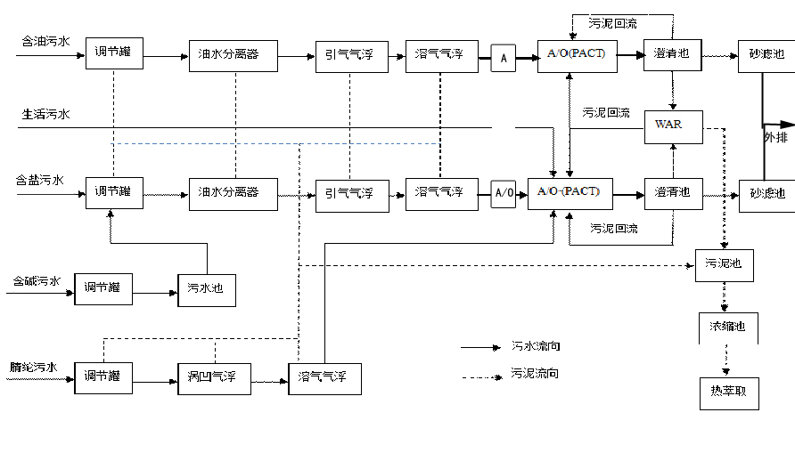
图2.1.2-1 石化污水处理场处理工艺流程图
（3）空压站
现有空压站二座，总控制室一楼空压机站，站内设有2台排气量10m³/min（型号EP100）、3台排气量22m³/min（型号EP132）的螺杆压缩机和1台55m³/min的冷冻干燥机（型号F400-WE）；6#炉建有空压站一座，站内设有3台42 Nm³/min螺杆空气压缩机和2台90Nm³/min冷冻干燥机。
（4）供电
配有50MW（3#、4#、5#）发电机组共3台，设有110/35/10kV、63MVA（3#～5#）和220/110kV、150MVA（6#、7#）7台主变；以两回220kV架空线路与安庆地区电网连接。以二回110kV线路供石化腈纶总降，以5回35kV线路供化肥、炼油等装置。设有110/6kV（0#、1#）容量为16000kVA的二台高压厂备用变作为厂用6kV备用供电电源。6#锅炉的电源由5#厂用高压变10.5/6.3kV16000kVA提供。
2.1.3储运工程
（1）煤场
热电燃料煤现有堆场2个，设计总贮煤量12.6万吨。其中水路煤场设计12200m²，设计贮煤量8.6万吨，实际贮煤量为6.9万吨；铁路煤场设计5200m²，设计贮煤量4万吨。
（2）石灰石仓
现有厂区设置2座石灰石粉仓，分别为A套脱硫1座，B、C套脱硫共用一座。
（3）渣仓
热电部现有炉渣脱水仓3座，有效容积为3×532m³，用于现有4台锅炉炉渣脱水。
（4）灰库
现有设置2座灰库，有效容积2×2000m³。
2.1.4环保工程
（1）废水
为减少污水污染，现有热电部排水系统采用雨水、生活污水、工业废水完全分流制，雨水排入长江，直接循环冷却水直排至公司现有的热水排放口，一般废水和生活污水经提升泵站提升至安庆石化污水处理场处理，处理达到《石油炼制工业污染物排放标准》（GB31570-2015）、《石油化学工业污染物排放标准》（GB31571-2015）、《合成氨工业水污染物排放标准》（GB13458-2013）、《合成树脂工业污染物排放标准》（GB31572-2015）四个排放标准直接排放中规定的最小浓度限值后通过总排口排入长江。
（2）废气
2019年热电部现有3#、4#、5#、6#锅炉烟气治理装置进行了进行脱硫、脱硝、除尘系统超低排放改造，并于2019年9月通过验收。根据2019年8月安徽创新检测技术有限公司编制的《热电部锅炉超低排放改造项目竣工环境保护验收监测报告表》，热电部锅炉外排烟气中烟尘、二氧化硫、氮氧化物的最大浓度值分别为：4.6mg/m³、10.7mg/m³、17.5mg/m³，均符合《火电厂大气污染物排放标准》（GB13223-2011）表2中标准限值要求；4#、5#锅炉脱硝设施脱硝效率为93.1%～93.9%,A、B、C套脱硫装置脱硫效率为98.8%～99.7%,锅炉除尘设施的除尘效率大于99.9%，符合国家发改委、环境保护部、国家能源局《煤电节能减排升级与改造行动计划（2014-2020）年》（发改能源[2014]2093号文）要求。
（3）噪声
现有工程营运期噪声主要来自生产设备，采取相应的隔声、消声、减振等降噪措施后，项目所在厂界昼间和夜间噪声监测值均满足《工业企业厂界环境噪声排放标准》（GB12348-2008）中3类标准要求。

（4）固废
现有热电部的固体废物主要包括锅炉灰渣和粉煤灰、生活垃圾、脱硫石膏、废催化剂。锅炉灰渣、粉煤灰和脱硫石膏，外售综合利用；废催化剂委托有资质单位处置；生活垃圾送至安庆市生活垃圾填埋场填埋。

2.2新建工程建设内容
项目名称：安庆市高新区区域石化热电联产扩建项目；
项目性质：扩建；
项目投资：总投资49344万元，其中环保投资6939万元，占总投资14.1%；
建设地点：位于中国石油化工股份有限公司安庆分公司现有厂区内，安庆市大观区茅清路1号，中心坐标：N30.512712，E117.024715，工程占地面积约1.50公顷；
中国石油化工股份有限公司安庆分公司安庆高新区区域石化热电联产扩建项目建设内容为：在原1#、2#机组位置上新建设二套35MW背压式汽轮发电机组配套工程、在厂区北部建设一套410t/h煤粉炉配套工程。辅助工程包括燃烧系统、热力系统和灰渣输送系统，公用工程包括净水设施、电气、暖通、热控、空压及通信等，贮运工程包括贮煤设施、石灰石仓、渣仓等，环保工程包括锅炉烟气SCR脱硝系统、高效电袋除尘器、炉外石灰石-石膏湿法脱硫以及噪声治理等措施。其中，化学水系统、热力管网工程、总变及输电线路工程及贮煤设施配套设施，已单独立项，不在本次验收范围内。

表2.2-1 本项目主要建设内容一览表
类别 | 单项名称 | 扩建工程规模及内容 |  | 与现有工程的依托关系 | 实际建设情况
主体工程 | 主厂房装置 | 建设1×410t/h高温高压煤粉锅炉（7#炉）+2×35MW双抽背压式汽轮发电机组（#6、#7机）。1台锅炉均单台最大连续蒸发量为410t/h，过热器出口蒸汽力：9.81MPa（g），过热器出口蒸汽温度:540℃，给水温度:215℃，燃料为烟煤；设置2台抽汽背压式汽轮机组，型式为CCB35-8.83/4.12/1.47/0.15，额定功率8.2MW，排汽压力0.15 MPa（a）；配套2台发电机，额定功率35MW，功率因数0.8。 |  | 新建 | 与环评及批复一致
辅助工程 | 热网工程 | 新建管廊320m，骑跨管廊新建管架1000m，依托现有管架750m。合计约2050m。 |  | 部分依托 | 另行验收
辅助工程 | 燃烧系统 | 采用中速磨煤机正压直吹式冷一次风机制粉系统，锅炉配置4台中速磨，3台运行，1台备用。 |  | 新建 | 与环评及批复一致
辅助工程 | 热力系统 | 本期新建2台双抽背压式汽轮机中压抽汽压力为4.12MPa，供热用户的中压蒸汽负荷。低压蒸汽抽汽压力1.47MPa，供用户的低压蒸汽负荷。该机还带有二级高压加热器和一级高压除氧器，背压排汽压力0.15MPa，该蒸汽用于加热低压给水至107.1℃后进入高压除氧器。本期新建一根中压供热母管。并增加管道，将#3、#4、#5、#6、#7五台汽轮机的中压抽汽分别接至此中压供热母管。 |  | 新建 | 与环评及批复一致
辅助工程 | 除灰渣系统 | 设1座渣仓，渣仓底部设一台干灰散装机，一台湿式搅拌机，将渣装车运至综合利用用户。粉煤灰采用正压浓相气力输送系统集中送至灰库的方案。设置1座灰库，灰库底部设2个排灰口，设1台干灰散装机及1台湿式搅拌机，将灰装入运灰卡车运至综合利用用户。  本工程正常运行时灰渣全部综合利用，不设置新灰场。当综合利用不畅时，依托现有石化厂位于电厂东北侧石化化工区闲置的密闭仓库，库容8000m²*8m。 |  | 新建 | 与环评及批复一致
辅助工程 | 化学水系统 | 新建一座制水装置，代替化学Ⅰ套和Ⅱ套落后装置。其中脱盐水处理规模1000m³/h，采用二级离子交换法除盐（阴、阳浮动床+混床）。凝结水处理规模为150m³/h，凝结水精制的精密过滤器、混合离子交换器设备规模按2×150m³/h 设计，1用1备。 |  | 依托现有进行扩建 | 另行验收
辅助工程 | 给排水管网 | 依托现有工程，不新建取水管网。本次扩建项目不新增热排水量。 |  | 依托现有 | 与环评及批复一致
贮运工程 | 封闭煤场 | 拟在新征的热电油库至铁路煤棚中间三角地带（约14189m²，21.3亩）新建两座圆形煤仓专供存储热电燃料煤，单个圆形煤仓直径φ75m，有效储量约4万吨。堆煤能力900t/h，取煤能力700t/h。 |  | 进行改扩建 | 另行验收
贮运工程 | 石灰石仓 | 本工程脱硫剂采用外购成品石灰石粉。石灰石用卡车运输，通过卸料进入石灰石粉仓，制备成合乎要求的石灰石浆液。本期工程设置1个石灰石储仓、4台石灰石浆液泵。 |  | 新建 | 与环评及批复一致
贮运工程 | 燃油 | 本工程燃油从现有的燃油母管接出。不再新建燃油泵房和油罐区。 |  | 依托现有 | 与环评及批复一致
贮运工程 | 渣仓 | 新建一座渣库，有效容积35m³。 |  | 新建 | 新建一座170m³渣仓
贮运工程 | 灰库 | 新建一座直径12m的混凝土灰库，有效容积为1700m³，满足5天的排灰量。 |  | 新建 | 未建设，依托原有2座灰库
公用工程 | 给水 | 项目建成后，全厂生产用水取水量为1406m³/h，不新建给水工程。 |  | 依托现有 | 与环评及批复一致
公用工程 | 排水 | 项目脱硫工艺水经脱硫废水处理装置处理后和锅炉排污水回用于冲渣系统，不外排；输煤系统地面水冲系统水、锅炉房冲洗水、除尘器、灰库等冲洗水采用冷却水排水，回收至厂区污水处理站；辅机冷却水直接排入长江。 |  | 依托现有 | 与环评及批复一致
公用工程 | 供电 | 本期新建的#7机和#7炉新建一台16MVA双绕组高压厂用工作变压器（#1高厂变），本期新建的#6机组和原#6炉利用原#2高厂变（容量16MVA）。本期新建一台16MVA双绕组高压厂用备用变压器，给6kVⅠ甲段、6kVⅠ乙段、6kVⅥ甲段、Ⅵ乙、#04低压备变分别提供备用电源。 |  | 新建 | 与环评及批复一致
公用工程 | 空压站 | 本工程全厂统一设置一座压缩空气站，内设3台螺杆式空气压缩机（2用1备）及组合式干燥机3台（2用1备），空气压缩机及组合式干燥机参数暂定为Q=30Nm³/min, P=0.80MPa。 |  | 新建 | 与环评及批复一致
环保工程 | 废水处理 | 项目脱硫工艺水经脱硫废水处理装置处理后和锅炉排污水回用于冲渣系统，不外排；输煤系统地面水冲系统水、锅炉房冲洗水、除尘器、灰库等冲洗水，回收至厂区污水处理站。 |  | 依托现有 | 与环评及批复一致
环保工程 | 废气处理 | 除尘系统 | 锅炉出口设置高效电袋除尘器，除尘效率≥99.9865%，满足烟尘排放浓度低于10mg/Nm³；石灰石仓、灰仓、渣仓分别设置1套布袋除尘器经过处理后分别通过排气筒排放。 | 新建 | 与环评及批复一致
环保工程 | 废气处理 | 脱硫系统 | 炉外石灰石-石膏湿法脱硫，脱硫效率不小于97.7%，保证SO₂排放浓度<35mg/Nm³。 | 新建 | 与环评及批复一致
环保工程 | 废气处理 | 脱硝系统 | 锅炉采用低氮燃烧，用SCR脱硝工艺，脱硝系统设计效率为90.5%，保证NO_{X}排放浓度<50mg/Nm³。 | 新建 | 与环评及批复一致
环保工程 | 废气处理 | 烟囱 | 新建一座148m（暂定）高烟囱，烟囱采用钢筋混凝土单套筒式烟囱，内筒采用钛-钢复合板。 | 新建 | 与环评及批复一致
环保工程 | 废气处理 | 监测设施 | 装设烟气排放连续监测装置 | 新建 | 与环评及批复一致
环保工程 | 固废处理措施 | 粉煤灰、炉渣和脱硫石膏暂时贮存，定期外售综合利用；废催化剂定期更换后直接交由有危废资质单位处置；废矿物油经收集后用于炼油装置回炼；废布袋暂存于一般固废暂存间，由环卫部门清运。 |  | 依托现有 | 与环评及批复一致
环保工程 | 噪声治理 | 锅炉对空排汽、安全阀排汽等安装小孔消声器；送、引风机装设消声器；空压机、循环水泵室内布置，空压机外壳装设隔声罩；汽轮机、励磁机外壳装设隔声罩。 |  | 新建 | 与环评及批复一致
环保工程 | 环境风险 | 现有石化炼油新区设置的一座10000m³事故罐，事故性灰库位于电厂东北侧石化化工区闲置的密闭仓库，库容8000m²*8m |  | 依托现有 | 与环评及批复一致

表2.2-2 本项目主要生产设备一览表
序号 | 设备名称 | 技术规格 | 数量（台） | 实际建设内容
一 | 燃料处理及运输系统
1 | 皮带机输送系统
① | 现有#19甲乙皮带机改造 | 双路布置 B=1000mm，V=2.5m/s Q=700t/h，延长约60m，更换驱动更改拉紧 | 2 | 2
② | 双侧犁式卸料器 | B=1000mm | 8 | 8
2 | 水力清扫喷雾系统
① | 排污泵 | Q=30m³/h，H=36m | 1 | 1
② | 皮带机喷雾抑尘装置 | PCL(含电磁阀、手动阀、过滤器、传感器) | 10 | 10
③ | 冲洗水卷盘 | PS25-22(含箱体、安装架) | 4 | 4
二 | 锅炉系统
1 | 锅炉 | 高温高压煤粉炉, 锅炉最大连续蒸发量410t/h | 1 | 1
2 | 电子秤重给煤机 | 出力4～45t/h | 4 | 4
3 | 中速磨煤机 | 型号：MPS140,三用一备，包括润滑油站、分离器等 | 4 | 4
4 | 密封风机 | 离心式，2×100%BMCR | 2 | 2
5 | 一次风机 | 离心式，2×50%BMCR，Q=18.83m³/s，P=13154Pa | 2 | 2
6 | 送风机 | 离心式，2×50%BMCR，Q=44.78m³/s，P=3238Pa | 2 | 2
7 | 引风机 | 离心式，2×50%BMCR，Q=105.93m³/s，P=11669Pa | 2 | 2
8 | 电袋除尘器 | 效率≥99.973％ | 1 | 1
9 | 湿法脱硫系统 | 效率≥97.7％ | 1 | 1
10 | 定期排污扩容器 | V=7.5M³ | 1 | 1
11 | 疏水扩容器 | 3.0m³ | 1 | 1
12 | 疏水箱 | V=30M³ | 1 | 1
13 | 疏水泵 | 110MH₂0，60M³/h | 2 | 2
14 | 煤斗疏松器（煤斗疏松机或空气炮） | / | 4 | 4
15 | SCR脱硝装置 | SCR反应区 | 1 | 1
16 | 氨气管道 | DN100,150m | 0 | 1
三 | 汽机部分
1 | 汽轮机 | 背压式汽轮机CB35-8.83/4.12/1.27 | 2 | 2
2 | #1高压加热器 | JG-320-1型换热面积320 m² | 2 | 2
3 | #2高压加热器 | JG-320-2型换热面积320 m² | 2 | 2
4 | 高压除氧器 | 额定出力：360t/h，工作压力：0.59MPa(a)，工作温度：158℃ | 1 | 1
5 | 除氧器水箱 | 水箱有效容积100m³ | 1 | 1
6 | 化补水加热器 | DJ-80 260t/h | 2 | 2
7 | 轴封加热器 | LQ-70-4型，传热面积：70 m² | 2 | 2
8 | 电动定速给水泵 | 100SB-J Q=430 m³/h H=1560mmH₂O | 1 | 1
9 | 低位水箱 | 水箱有效容积5 m³ | 2 | 2
10 | 低位水泵 | IH50-32-200T型 Q=14.4m /h H=40mH O | 2 | 2
11 | 主油箱 | 有效容积20m³ | 2 | 2
12 | 冷油器 | 油量:73.6t/h 水量:250t/h 面积:2×100 m² | 4 | 4
13 | 排烟风机 | 排烟风机风量：824m³/h，扬程：3530Pa | 2 | 2
14 | 主油泵 | 离心泵，容量：3000L/min；出口压力：1.96MPa | 2 | 2
15 | 交流润滑油泵 | 离心泵1533L/min 0.4MPa | 2 | 2
16 | 直流润滑油泵 | 离心泵 1500L/min 0.22MPa | 2 | 2
17 | 高压启动油泵 | 离心泵 2800L/min 1.9MPa | 2 | 2
18 | 高效移动式滤油机 | ZJCQ-6型滤油机 6000L/H | 2 | 2
19 | 连续排污扩容器 | LP-3.5型 | 1 | 1
20 | 本体疏水扩容器 | SK-1.0-4型 | 2 | 2
表2.2-3 本项目原辅料一览表
类别 | 名称 | 环评要求 |  | 实际建设情况
类别 | 名称 | 年耗量（t/a） | 储存位置及方式 | 年耗量（t/a）
原料 | 烟煤 | 41.58万 | 封闭煤场 | 40.64万
辅料 | 石灰石 | 5760 | 石灰石仓 | 6480
辅料 | 柴油 | 14 | 储油罐 | 14
辅料 | 氨气 | 528 | 管道输送 | 528

2.3地理位置及平面布设
本期锅炉房呈东西向布置于#6锅炉房的北侧。以原有输煤廊道为分界线，西侧依次布置煤仓间、锅炉房和送风机，一座渣仓布置于锅炉炉侧位置，方便排渣及运输；东侧依次布置电袋一体化除尘器、引风机、吸收塔及烟囱，空压机房和脱硫综合楼分布于烟囱两侧。本期工程的上煤系统通过#6炉煤仓间皮带延长改造，系统简单。
本期工程不新建汽机房，利用原有#1汽机房进行改造后使用。电气出线利用原有#1汽机房西侧的电气设施改造后供本期使用。新建一座电气综合楼布置于正对厂区主入口的空地上，方便工作人员上下班，通过建筑立面设计与厂前区形成良好的视觉景观，展示优良的现代企业形象。

2.4设计燃料和校核燃料情况
本工程锅炉以烟煤为燃料，烟煤主要来自总部直采（山西大同煤）、皖北、河南、四川等地。
表2.4-1 煤质参数一览表
序号 | 名称 | 符号 | 单位 | 设计煤种 | 校核煤种
1 | 收到基水分 | M_{t}(M_{ar}) | % | 10.30 | 4.50
2 | 空干基水分 | M_{ad} | % | 2.78 | 1.24
3 | 干燥无灰基挥发分 | V_{daf} | % | 32.92 | 19.82
4 | 收到基灰分 | A_{ar} | % | 21.53 | 35.30
5 | 收到基碳 | C_{ar} | % | 56.94 | 52.27
6 | 收到基氢 | H_{ar} | % | 2.91 | 2.53
7 | 收到基氧 | O_{ar} | % | 6.89 | 3.87
8 | 收到基氮 | N_{ar} | % | 0.97 | 0.85
9 | 收到基硫 | S_{ar} | % | 0.46 | 0.68
10 | 收到基低位发热量 | Q_{ar,net,p} | kJ/kg | 21580 | 19840
11 | 煤中汞 | Hgar | μg/g | 0.177 | 0.271

表2.4-2 本项目校核燃料情况一览表
锅炉 | 小时耗煤量（t/h） |  | 年耗煤量（t/a）
锅炉 | 设计煤种 | 校核煤种 | 设计煤种 | 校核煤种
1×410t/h | 51.98 | 51.28 | 41.58×10⁴ | 41.02×10⁴
注：①燃料量计算按锅炉B-MCR工况；
②锅炉的日利用小时按24小时计算；
③锅炉的年利用小时按8000小时计算。

2.5水量平衡
本项目废水主要有化学制水装置中和废水，脱硫工艺水，冲渣系统冲洗水，锅炉地面冲洗水，除尘器、灰库冲洗水，锅炉排污水及辅机冷却水等。
（1）化学制水装置中和废水。来自化学制水系统，经酸碱中和后，通过石化现有的污水处理场总排口排放。
（2）脱硫工艺水。来自水务部供水系统，经收集后通过脱硫废水处理装置处理后回用于冲渣系统，不外排。
（3）冲渣系统冲洗水。来自于水务部供水、锅炉排污水和脱硫废水，大部分经沉淀后循环利用，少量回收至石化现有的污水处理场处理后排入长江。
（4）锅炉地面冲洗水、除尘器、灰库冲洗水。来自水务部供水系统，大部分经沉淀后循环利用，少量回收至石化现有的污水处理场处理后排入长江。
（5）锅炉排污水，回用于冲渣系统冲洗，不外排。
（6）辅机冷却水：直接排入长江。
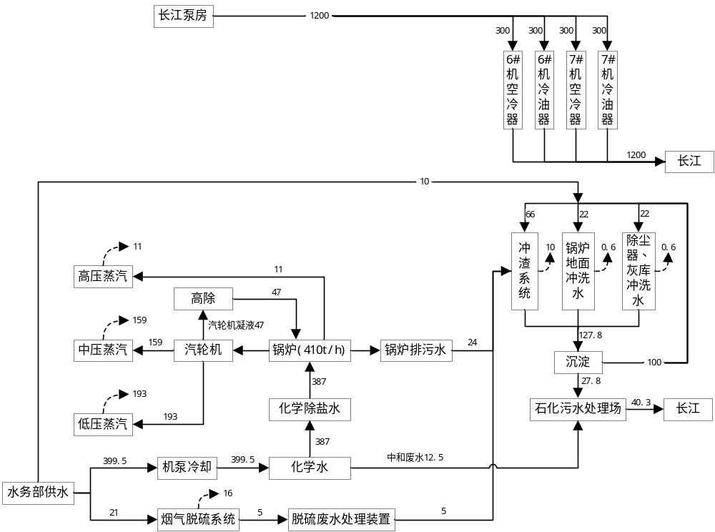
图2.5-1 本项目水汽平衡图

2.6生产工艺

2.6.1燃料输送系统
本期运煤系统利用现有铁路卸煤设施、水运卸煤设施，现有储煤设施，现有碎煤设施。延长现有T5AB皮带机至本期#7机组的煤仓间转运站。T5AB皮带机延长约75m，电机功率为由75KW增至160KW，驱动装置相应改造换新。煤仓层配置双路#1AB皮带机，出力与T5AB皮带机的设计出力匹配为Q=600t/h，带宽B=1000mm，带速V=2.0m/s。#1AB皮带机采用犁式卸料器和头部落料分别为各原煤仓上料。
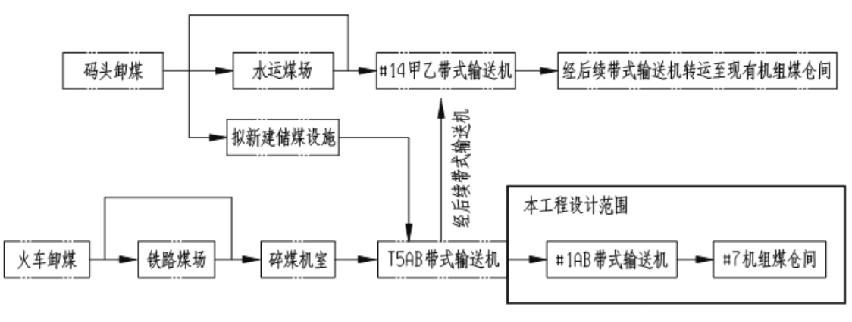 图2.6.1-1 运煤系统流程简图

2.6.2燃烧系统
（1）锅炉通风方式为平衡通风，采用中速磨煤机正压直吹冷一次风机制粉系统，主要辅助设备的选型和规范如下：
①一次风机
本工程配2台50％容量的一次风机，每台一次风机风量裕量不小于20%(另加温度裕量)，风压裕量不小于20%。
②送风机
本工程配2台50％容量的送风机，风量裕量不小于5%(另加温度裕量)，风压裕量不小于15%。
③磨煤机
本工程每台炉配4台中速磨煤机，3台运行，1台备用，在磨制设计煤种时，3台磨运行时能满足锅炉在BMCR工况下110％出力的需要。
④给煤机
锅炉配置4台能适应中速磨煤机正压直吹式制粉系统运行的皮带式电子称重给煤机，额定出力为4－45t/h。给煤机进出口均设置煤闸门，同时匹配电子无级变速电机，并设有断煤监控装置。1台给煤机对应1台中速磨煤机。
⑤原煤仓
锅炉配置4座钢制原煤仓，能满足锅炉BMCR负荷下8小时以上耗煤量的要求，内衬3mm厚不锈钢＋Q235碳钢复合板。
⑥密封风机
配置100％容量的离心式密封风机2台，供给4台给煤机和磨煤机以及前后档板的密封风，防止煤粉外漏。密封风机吸风取自一次风机出口压力风，经过滤器除去杂质后进入密封风机，通过密封风机升压形成密封风，被送往各个密封用户。
⑦火检冷却风机
本工程设置两台火检冷却风机，采用就地吸风方式。该风机由FSSS系统配套供货。

⑧石子煤
磨煤机排放方式按机械铲运考虑。
（2）烟气系统
烟气从锅炉省煤器出口烟道引出，竖直进入SCR入口上升烟道，水平进入反应器顶部，在整流器作用下，烟气垂直向下通过催化剂和反应器，进入空预器。为了防止空预器冷端腐蚀及堵塞的问题，锅炉厂设置蒸汽吹灰+声波吹灰，来保证吹灰效果。同时在空预器冷端两面镀搪瓷。锅炉出口烟气经电袋除尘器、引风机、湿法脱硫后再经烟囱排入大气。
本工程锅炉配置2台离心式引风机、1台电袋除尘器、1台吸收塔。
①引风机
每台锅炉配2台50%容量的引风机，每台引风机风量裕量不小于10%(另加温度裕量)，风压裕量不小于20%。
②电袋除尘器
每台锅炉设置一台电袋除尘器。
③烟囱
本工程新建一座烟囱，烟囱出口内径3.0m，高148m。

2.6.3热力系统
扩建工程新建两台35MW抽背式汽轮发电机组（#6、#7机）及一台410t/h高温高压煤粉锅炉。
新建双抽背压式汽轮机中压抽汽压力为4.12MPa，供热用户的中压蒸汽负荷。低压蒸汽抽汽压力1.47MPa，供用户的低压蒸汽负荷。该机还带有二级高压加热器和一级高压除氧器，背压排汽压力0.15MPa，该蒸汽用于加热低压给水至107.1℃后进入高压除氧器。
（1）主蒸汽
原主蒸汽系统采用母管制，正常运行时，锅炉来的过热蒸汽进入主蒸汽母管，再由主蒸汽母管引出进入汽轮机。
本期工程新建锅炉主蒸汽管道接至原有主蒸汽母管系统。从老厂除氧间管道层两条主蒸汽母管分别引出一路主蒸汽管道汇合后接至本期汽轮机。
根据汽机厂提供热平衡数据，计算得出，主汽阀前主汽母管支管管径为194×15，介质流速为：55m/s。
（2）主给水系统
原低压给水母管、高压给水冷母管和高压给水热母管均采用母管制，当高压加热器检修或事故停用时，给水可通过大旁路供给锅炉。
本期工程的低压给水系统和高压给水系统均在老厂主厂房内与原低压给水系统和高压给水系统相连接。给水泵进水由原低压给水母管接来，给水泵出水接至原高压给水冷母管。
原主给水系统中设置有电动高压给水泵共计7台。本次新建一台410t/h高温高压锅炉，相应增加1台100%容量的电动给水泵。此给水泵与其余7台给水泵并联运行，互为备用。
原老厂的高压除氧器规模为4×440t/h，总出力为1760t/h。本期工程新增一台锅炉，410t/h高温高压锅炉，锅炉总出力为2080t/h。故本期工程新增一台440t/h的高压除氧器，与老厂除氧器并联，采用定压方式运行。
（3）回热抽汽系统
本期工程汽轮机的抽汽系统采用单元制。汽轮机具有4级抽汽。1级调整抽汽向外供中压蒸汽，2级非调整抽汽作为#2高压加热器的汽源，3级非调整抽汽作为#1高压加热器的汽源，4段抽汽从背压排汽引出用于化补水加热器和高压除氧器加热。
（4）热力网系统
本期工程供热系统的中压供热汽源为汽机的1级调整抽汽，由一根母管引至分汽缸后再分别引至厂外中压供热母管。
本期工程供热系统的低压供热汽源为汽机的2级调整抽汽，由一根母管分别引至厂外低压供热母管。
本期新建一根中压供热母管。并增加管道，将#3、#4、#5、#6、#7五台汽轮机的中压抽汽分别接至此中压供热母管。

2.6.4除灰渣系统
（1）除灰系统
本工程厂内除灰系统采用正压浓相气力输送将灰集中至灰库。工艺流程如下：
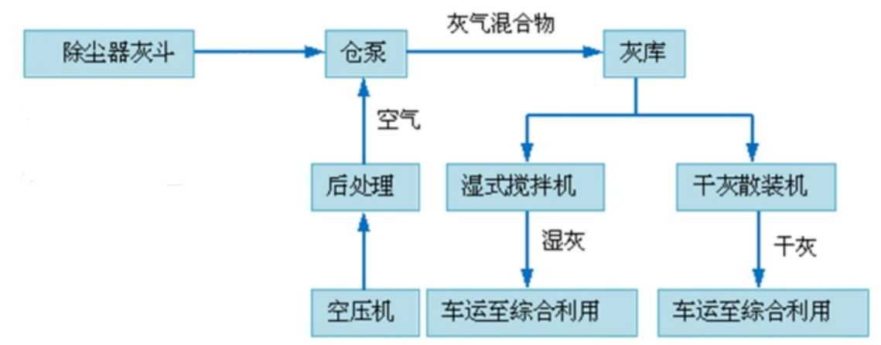 图4.2-2除灰系统流程图
本工程新增一台锅炉，配置一套正压气力输送系统。将电袋除尘器收集的灰由压缩空气加压后通过管道输送至厂区现有2座灰库贮存。
（2）除渣系统
本工程除渣系统采用风冷式排渣机系统。炉渣经渣斗、液压关断门后落入风冷式排渣机内，由风冷式排渣机连续输出，经碎渣机破碎后至斗式提升机，由斗式提升机将渣提升输送至渣仓储存，然后由运渣汽车定期外运。由于锅炉炉膛为负压，在干渣输送的过程中，冷空气通过风冷式排渣机上的进风口进入排渣机，其中约850℃的炉渣在排渣机传送过程中被冷却，进入碎渣机，再经斗式提升机送至渣仓贮存，温度降到150℃～200℃，热空气通过渣斗进入炉膛。工艺流程如下：
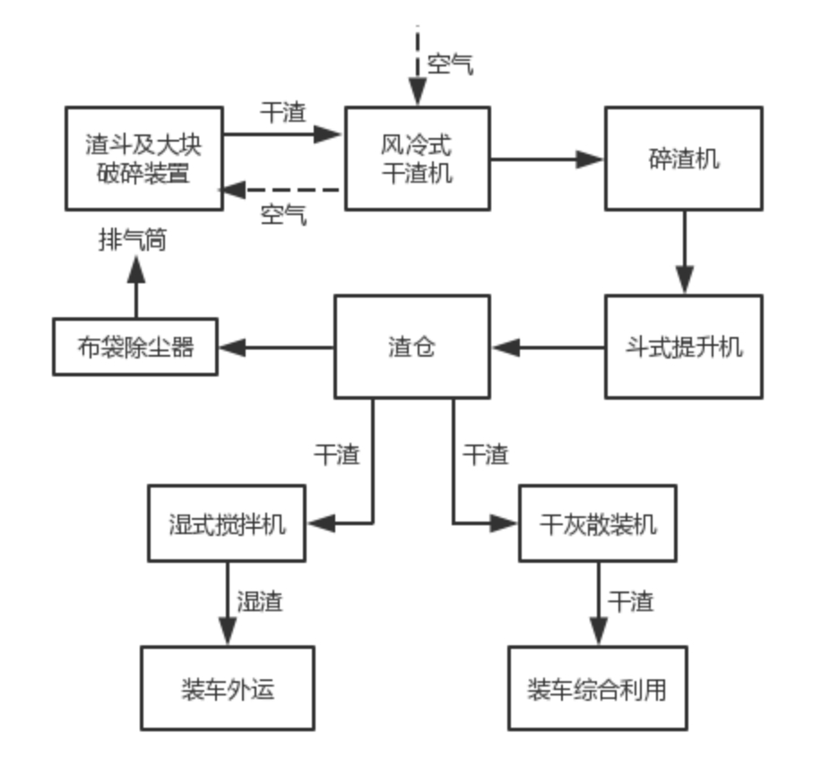
图4.2-3 除渣系统流程图
正常出力时，排渣机需冷却风量不超过锅炉总燃烧风量1%，可保证锅炉效率不受影响。最大出力时，可通过调整风门和喷入水量，最终控制短时排渣温度不高于200℃。本系统关键部件采用进口材料，包括输送用钢带组件、传动滚筒轴承、改向滚筒轴承等，可保证与锅炉大修同步。
本工程新增一台锅炉，配置一套风冷式排渣机系统，包括一台风冷式钢带机、一台碎渣机、一台斗式提升机和一座渣仓。系统正常出力1～3.5t/h，最大出力为5t/h。渣仓有效容积为35m³，可贮存一台锅炉在BMCR工况下，燃用设计煤种时约25h的排渣量。渣仓底部设一台干灰散装机，一台湿式搅拌机，将渣装车外运。
风冷式钢带机与锅炉出渣口用渣斗相连，渣斗容积可满足锅炉BMCR工况下4小时排量。渣斗底部设有液压关断门，允许风冷式排渣机故障停运4小时而不影响锅炉的安全运行。

2.6.5燃油系统
本工程锅炉采用微油点火系统。锅炉助燃和低负荷稳燃及启动锅炉燃油拟采用0号轻柴油。
表2.6.5-1 油质特性表
序号 | 项目 | 单位 | 数值
1 | 运动粘度（20℃）不大于 | mm²/s | 3.0～8.0
2 | 灰份不大于 | % | 0.01
3 | 含硫量不大于 | % | 0.2
4 | 机械杂质不大于 | % | 无
5 | 水分不大于 | % | 痕迹
6 | 闪点（闭口）不低于 | ℃ | 55
7 | 低位发热量 | kJ/kg | 41800
8 | 凝点不高于 | ℃ | 0
安庆石化热电部已建有2×100m³储油罐，3台供油泵（1用2备），流量12.5t/h，压力3.6MPa，燃油从现有的燃油母管接出。启动前燃油系统必须充满油，且燃油系统必须调试合格。
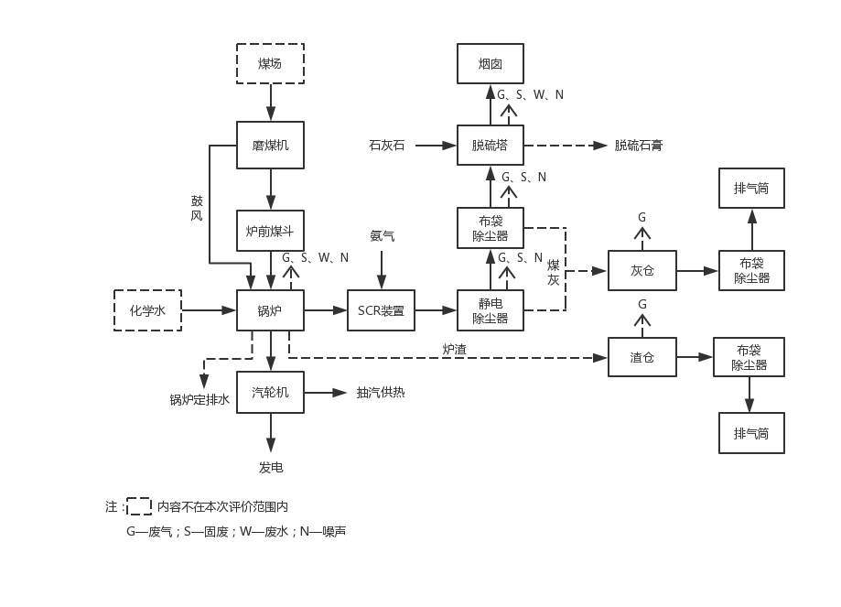
图2.6.5-1 本项目生产工艺流程及产污节点图

3 建设项目污染及治理

3.1 主要污染源及治理

3.1.1 废气治理措施
（1）锅炉烟气
本项目7#锅炉废气采用的“低氮燃烧+SCR脱硝+电袋复合除尘+石灰石-石膏湿法脱硫”烟气处理工艺，处理后经148米高烟囱排放。
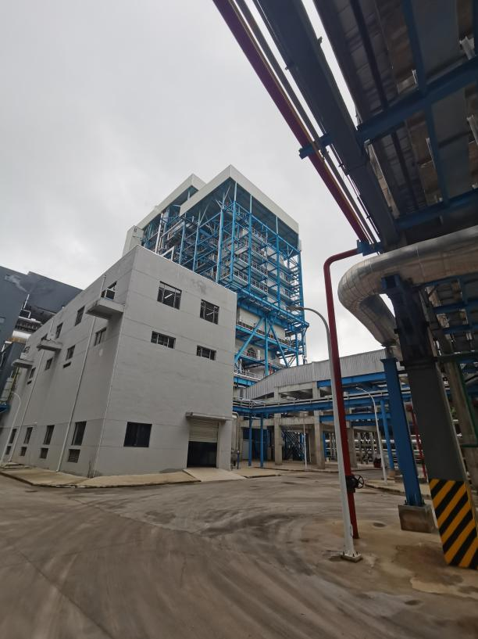 | 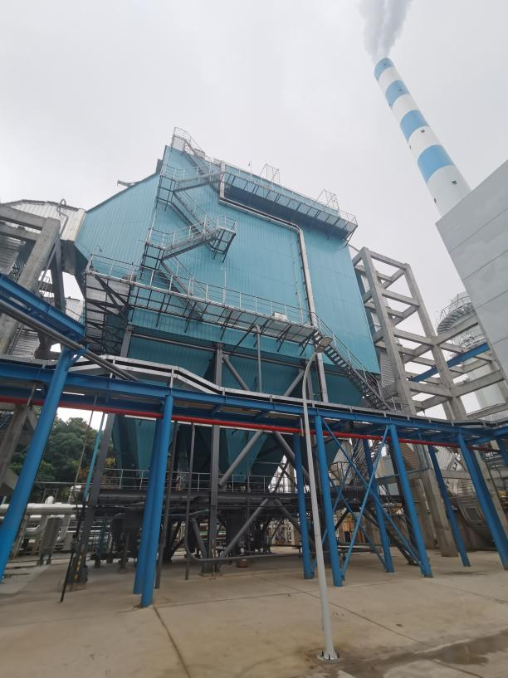
SCR脱硝装置 | 电袋复合除尘装置
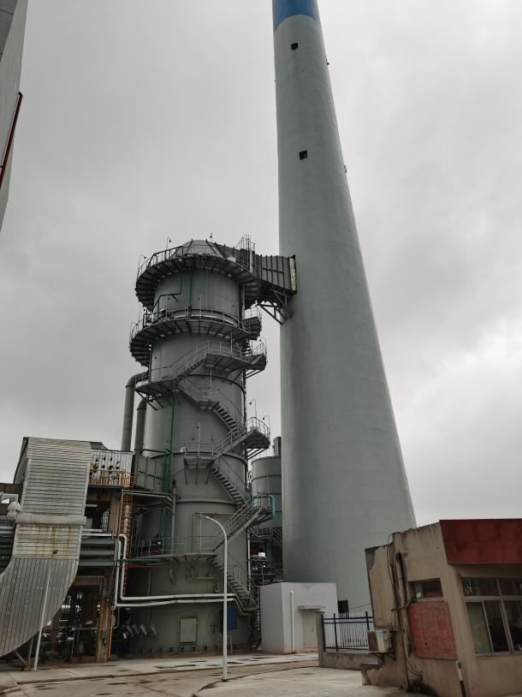 | 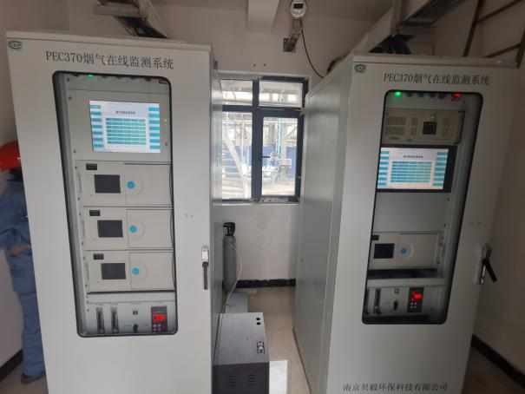
石灰石-石膏湿法脱硫装置 | 烟气在线监测装置
（2）粉尘
该项目粉尘主要为煤仓粉尘、石灰石仓粉尘、渣仓粉尘。
①煤仓粉尘治理
在输煤系统煤（粉）尘飞扬较为严重的各落煤点均设置喷雾抑尘除尘装置。煤仓头部转运站及各原煤斗上均设置有负压抽风装置，经布袋除尘器处理后经25m高排气筒排放。
②石灰石仓粉尘治理
对石灰石运输、贮存过程采用封闭措施，以防止扬尘的产生。对制粉、制浆过程中产生扬尘的卸料斗加档板，进料口加垂帘挡板措施；石灰石仓等加布袋除尘器，经布袋除尘器处理后经20m高排气筒排放。
③渣仓粉尘治理
渣仓顶设置布袋除尘器，粉尘经过除尘器处理后经15m排气筒排放。
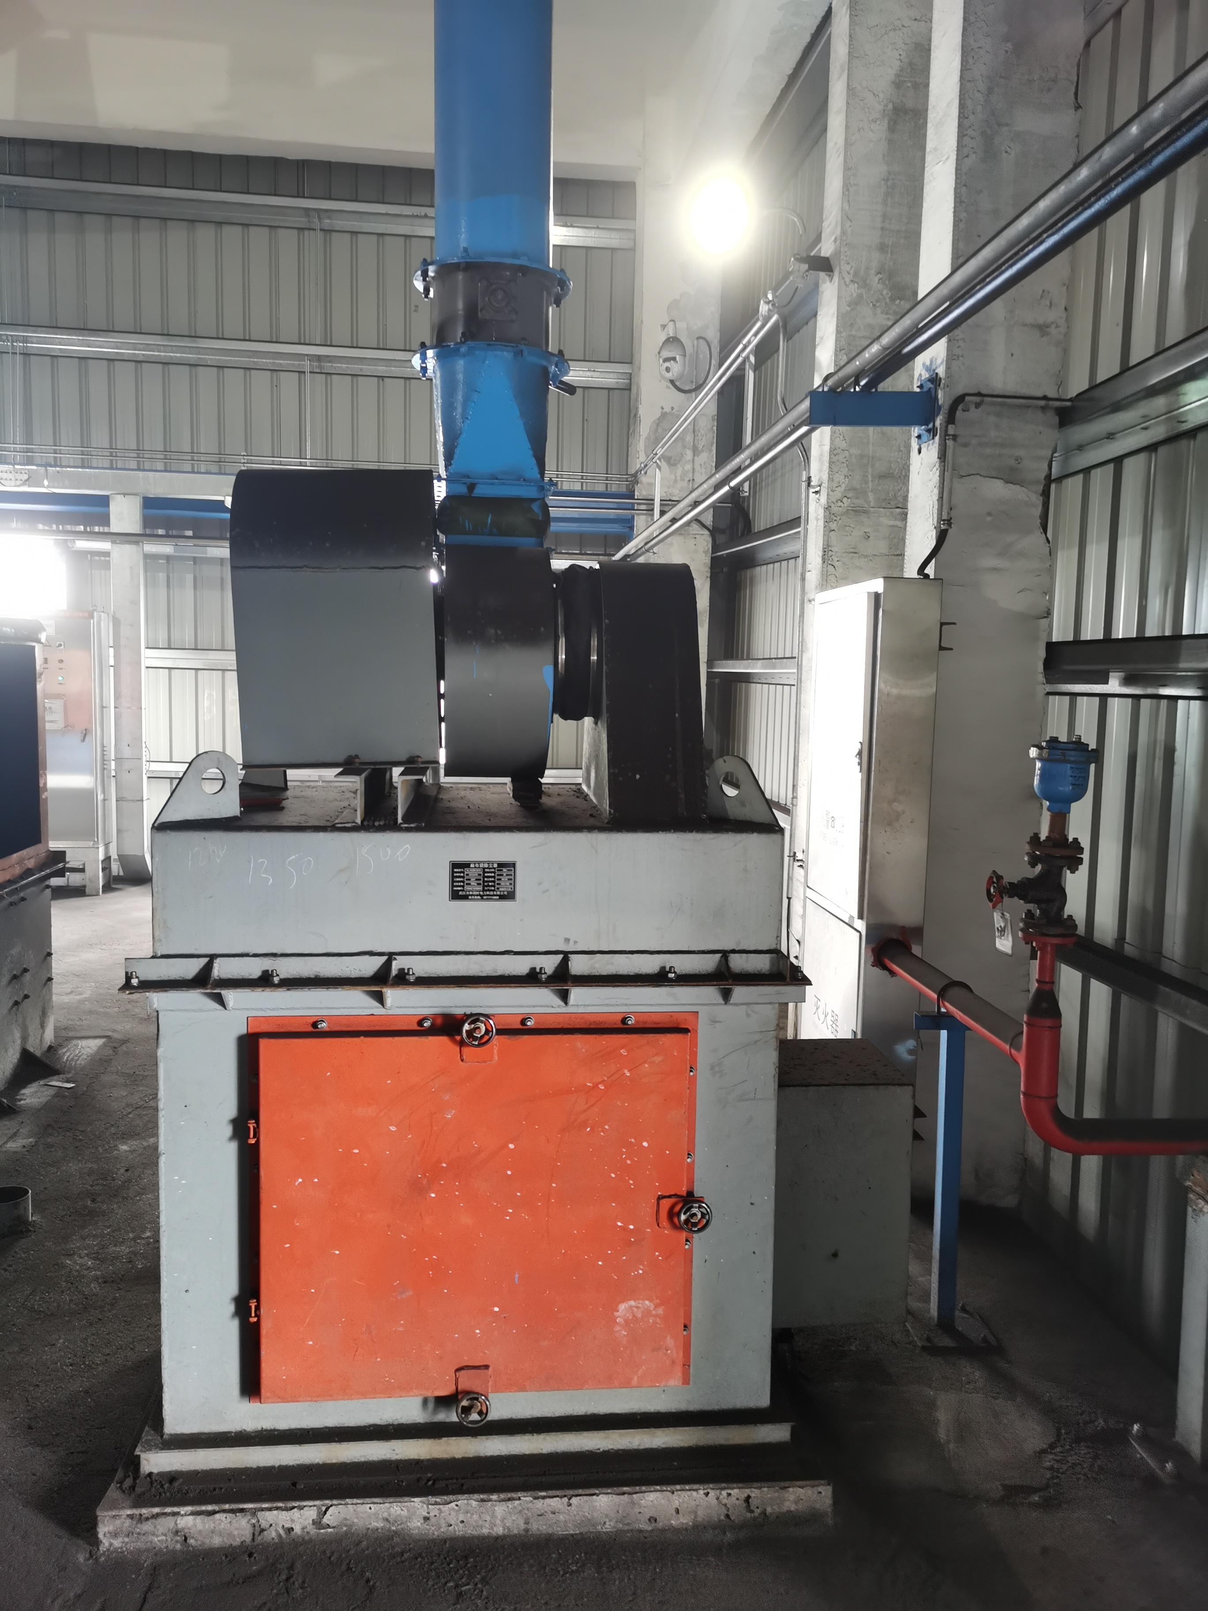 | 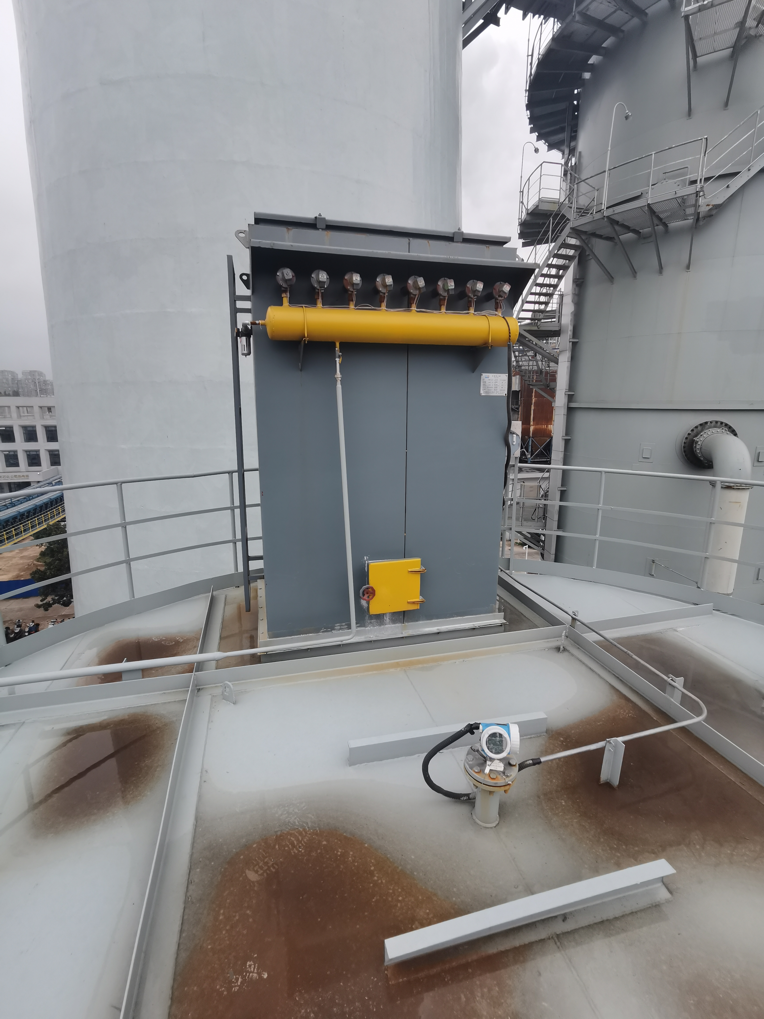
煤仓布袋除尘器 | 石灰石仓布袋除尘器
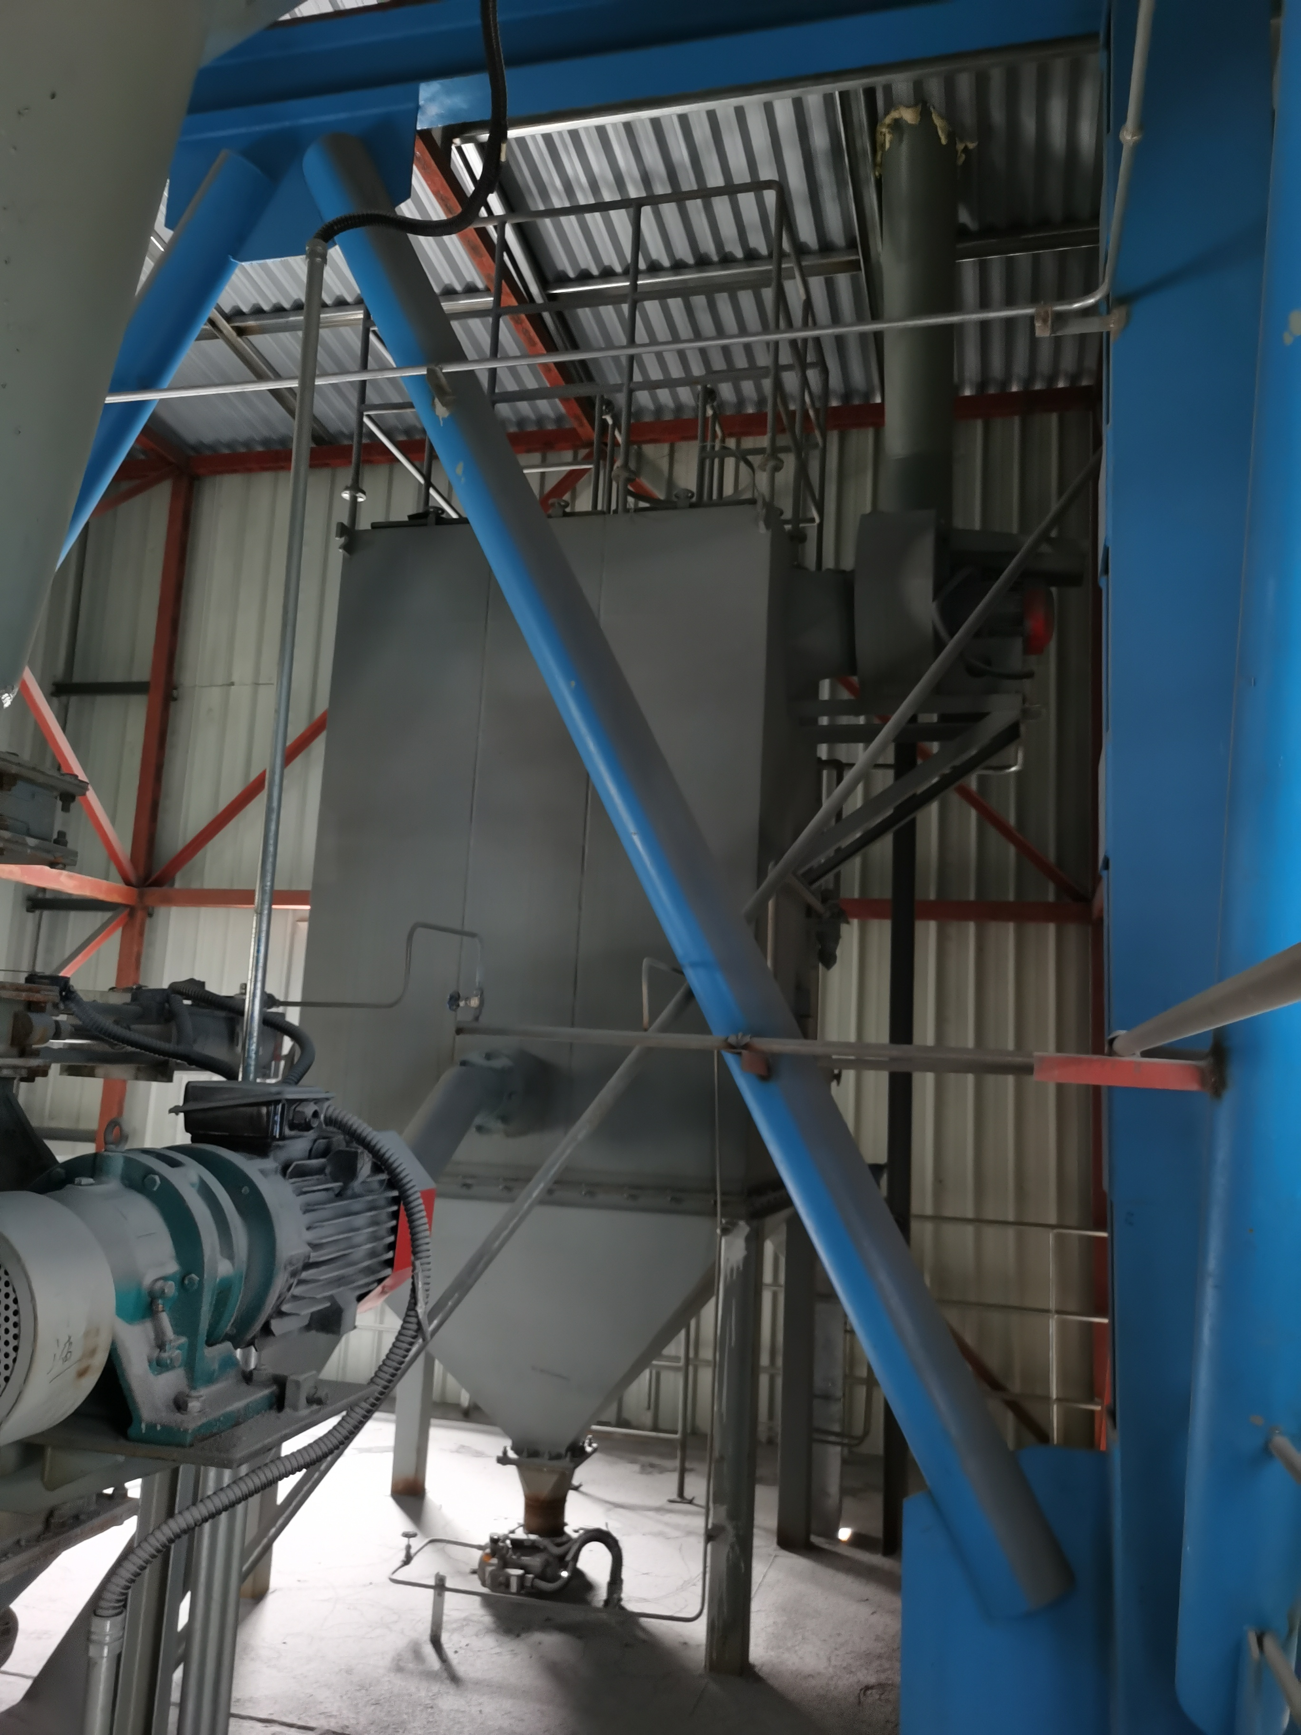 | 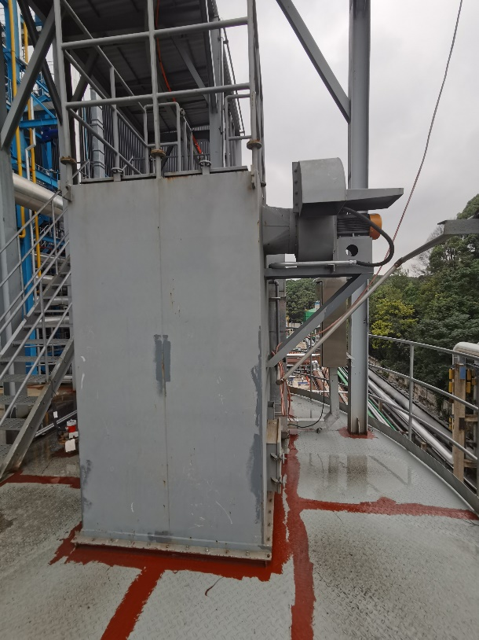
渣仓布袋除尘器1 | 渣仓布袋除尘器2

3.1.2 废水治理措施
本项目废水主要有化学制水装置中和废水，脱硫工艺水，冲渣系统冲洗水，锅炉地面冲洗水，除尘器、灰库冲洗水，锅炉排污水及辅机冷却水。
（1）化学制水装置中和废水。来自化学制水系统，经酸碱中和后，通过石化现有的污水处理场总排口排放。
（2）脱硫工艺水。来自水务部供水系统，经收集后通过脱硫废水处理装置絮凝沉淀处理后回用于冲渣系统，不外排。
（3）冲渣系统冲洗水。来自于水务部供水、锅炉排污水和脱硫废水，大部分经沉淀后循环利用，少量回收至石化现有的污水处理场处理后排入长江。
（4）锅炉地面冲洗水、除尘器、灰库冲洗水。来自水务部供水系统，大部分经沉淀后循环利用，少量回收至石化现有的污水处理场处理后排入长江。
（5）锅炉排污水，回用于冲渣系统冲洗，不外排。
（6）辅机冷却水：直接排入长江。
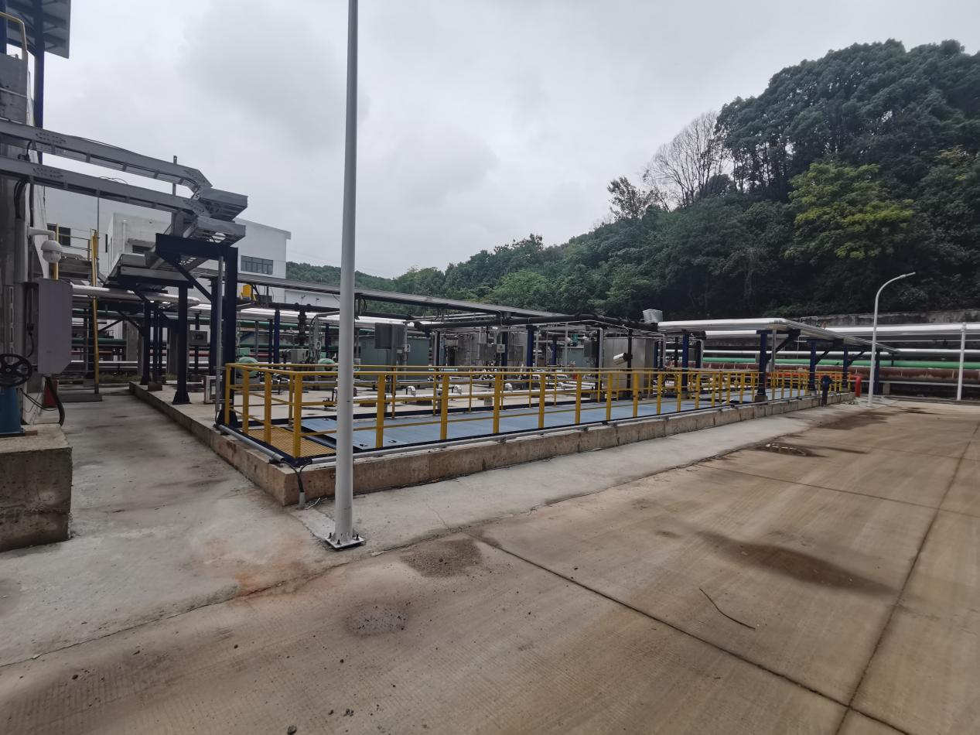
图3.1.2-1 热电部中和沉淀池
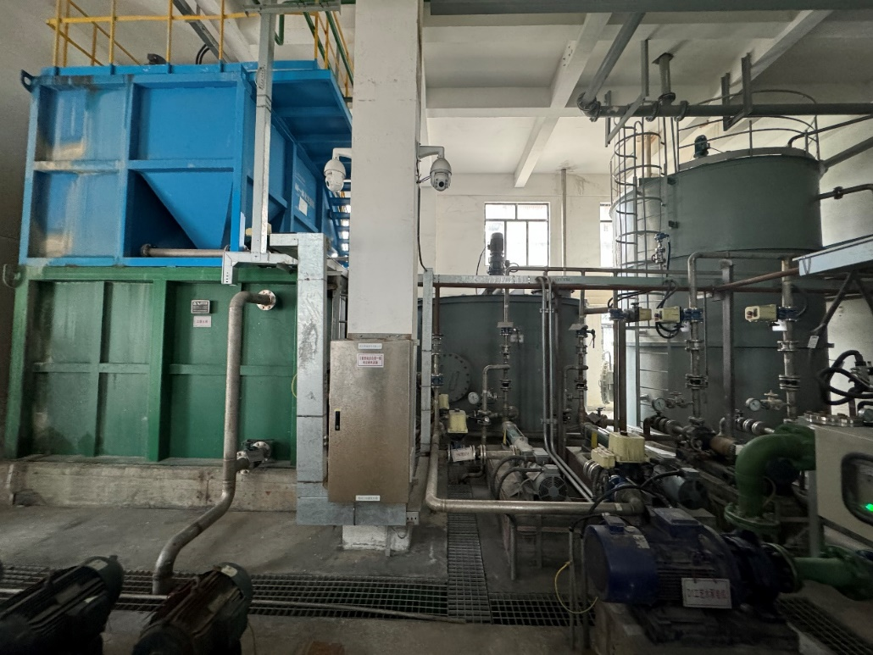
图3.1.2-2 热电部脱硫废水一体化处理设施

3.1.3 噪声治理措施
扩建工程主要噪声源为汽轮发电机、锅炉引风机、送风机及各类泵等，通过合理布局、减振安装、厂房屏蔽、设置隔声间等措施减少噪声污染。

3.1.4 固废治理措施
本项目固废主要包括锅炉灰渣、脱硫石膏、废催化剂、废矿物油、废布袋和生活垃圾等。危险废物废催化剂（4年产生一次）委托有资质单位处置，废矿物油用于炼油装置回炼；一般固废灰渣及脱硫石膏委托安徽庆达石化有限责任公司处置，废布袋及生活垃圾由当地环卫部门统一清运。
本项目未新建灰库，依托原有2座灰库（有效容积1700m³），本项目建成后，全厂灰渣产生量约为1000t/d，3天转运一次，可满足储存需求。

3.1.5 风险防范措施

3.1.5.1 突发环境事件应急预案
中国石油化工股份有限安庆分公司根据环境保护方面的法律、法规并结合该公司生产实际，于2022年12月修订了《中国石油化工股份有限安庆分公司突发环境事件应急预案》，在预案修订时已包含本项目内容；于2022年12月14日上报安庆市生态环境局备案（备案号：340800-2022-002-H）。
企业成立了公司环境突发事件应急救援指挥小组，安排了专门的应急救援值班人员，并定期组织应急演练。

3.1.5.2 三级防控体系管理
本工程对事故废水进行三级防控体系管理。
①一级防控措施
利用现有雨水井收集事故废水，关闭雨水外排阀门及直排冷却水应急阀门，打开至中和水池事故阀门，将事故水排至中和水池。
②二级防控措施
当中和水池液位上升过快时，由中和水泵泵入石化污水系统事故罐(10000m³ )，根据污染水质情况调送至污水系统进行处理。
③三级防控措施
当污水量过大，污水系统无法满足要求时，关闭切换阀门，将废水引入老厂区内1座事故储存/监控池(25000m³)。将污染控制在厂区，防止重大事故物料泄漏污染和消防废水造成地表水环境影响。
本项目依托石化现有事故废水的三级防控体系，一旦发生事故，切断雨水管网于外部水体的联系，将事故废水通过雨水地沟顺利进入厂区事故池，确保事故状态下不对周围水环境造成污染。

3.2 “三同时”落实情况

3.2.1 本项目“三同时”落实情况

表3.2.1-1 本项目“三同时”落实情况一览表
源名/代码 |  | 防治措施 | 治理效果 | 实际情况
一、工程废气处理设施
锅炉烟气 | 二氧化硫 | 1套石灰石-石膏湿法脱硫 | 148m烟囱，超低排放限值（即在基准氧含量6%条件下，烟尘、二氧化硫、氮氧化物排放浓度分别不高于10、35、50 mg/m³） | 与环评一致
锅炉烟气 | 氮氧化物 | 1套氨法SCR脱硝 |  | 与环评一致
锅炉烟气 | 烟尘 | 1套静电除尘器+超净尘布袋除尘 |  | 与环评一致
锅炉烟气 | 汞 | 脱硫+脱硝+除尘协同处理 |  | 与环评一致
锅炉烟气 | / | 1套烟气在线监测装置（CEMS） | / | 与环评一致
粉煤灰库废气 |  | 1套布袋除尘后分别经1根26米排气筒排放 | GB16297-1996《大气污染物综合排放标准》表2二级 | 粉煤灰库未建，依托原有2座灰库
石灰石仓废气 |  | 1套布袋除尘后分别经1根20米排气筒排放 | GB16297-1996《大气污染物综合排放标准》表2二级 | 与环评一致
渣仓废气 |  | 1套布袋除尘后分别经1根15米排气筒排放 | GB16297-1996《大气污染物综合排放标准》表2二级 | 2套施+2根排气筒
煤仓废气 |  | 1套布袋除尘后分别经1根25米排气筒排放 | GB16297-1996《大气污染物综合排放标准》表2二级 | 4套施+4根排气筒
二、工程废水处理设施
化学制水装置酸碱再生废水 |  | 化学制水装置酸碱再生废水经中和沉淀预处理，其他冲洗水经沉淀预处理后，统一排入石化现有污水处理场集中处理后排入长江 | 达到《石油炼制工业污染物排放标准》（GB31570-2015）、《石油化学工业污染物排放标准》（GB31571-2015）、《合成氨工业水污染物排放标准》（GB13458-2013）三个排放标准直接排放中规定的最小浓度限值 | 与环评一致
输煤系统冲洗水 |  | 化学制水装置酸碱再生废水经中和沉淀预处理，其他冲洗水经沉淀预处理后，统一排入石化现有污水处理场集中处理后排入长江 |  | 与环评一致
锅炉房冲洗水 |  | 化学制水装置酸碱再生废水经中和沉淀预处理，其他冲洗水经沉淀预处理后，统一排入石化现有污水处理场集中处理后排入长江 |  | 与环评一致
除尘器、灰库设施冲洗水 |  | 化学制水装置酸碱再生废水经中和沉淀预处理，其他冲洗水经沉淀预处理后，统一排入石化现有污水处理场集中处理后排入长江 |  | 与环评一致
脱硫废水 |  | 脱硫废水专用处置装置 | 进入锅炉冲渣水系统回用，不外排 | 与环评一致
锅炉定期排水 |  | / | 进入锅炉冲渣水系统回用，不外排 | 与环评一致
排水管线 |  | 清污分流、雨水排水管线 | 满足要求 | 与环评一致
排污口规范化 |  | 规范排污口 | 满足要求 | 与环评一致
三、防渗
排水、污水管线 |  | 污水排水沟及各类污水管线等基础进行防渗处理；输送含有污染物的管道尽可能地上敷设 | 防止地下水污染 | 与环评一致
脱硫装置区、脱硝装置区、轻油罐区、酸碱罐区、污水预处理池等区域 |  | 混凝土+HDPE材料防渗 | 防止地下水污染 | 与环评一致
四、噪声 |  | 减振、消声、隔声 | 满足《工业企业厂界环境噪声排放标准》(GB12348-2008)中3类标准 | 与环评一致
五、固废 |  | 粉煤灰库、渣仓 | 一般固废暂存后综合利用；废催化剂定期更换时直接交由有资质单位处理；废润滑油经收集后回于炼油装置回炼；废布袋及生活垃圾交由环卫部门处理 | 与环评一致

表3.2.1-2 主要污染源治理措施投资一览表
污染物类别 | 污染源名称 | 主要污染物 | 治理措施及方法 | 治理投资/万元
烟尘和气态污染物 | 锅炉烟气 | 二氧化硫、氮氧化物、烟尘、汞及其化合物、氨 | 高效电袋除尘器 | 1931
烟尘和气态污染物 | 锅炉烟气 | 二氧化硫、氮氧化物、烟尘、汞及其化合物、氨 | SCR脱硝系统 | 93
烟尘和气态污染物 | 锅炉烟气 | 二氧化硫、氮氧化物、烟尘、汞及其化合物、氨 | 石灰石-石膏湿法脱硫系统 | 2578
烟尘和气态污染物 | 锅炉烟气 | 二氧化硫、氮氧化物、烟尘、汞及其化合物、氨 | 烟囱及烟道 | 657
烟尘和气态污染物 | 石灰石仓废气、渣仓废气、煤仓废气 | 颗粒物 | 石灰石仓、渣仓仓顶、煤仓设置的袋式除尘器+排气筒；自动洒水设施 | 17
废水 | 生活污水、工业废水处理及回用系统 |  |  | 233
废水 | 事故水收集措施 |  |  | 45
噪声 | 风机、发电机、泵等 | Leq(A) | 机配套消声器、空压机配隔声罩、主厂房内部吸声处理等 | 10
固体废物 |  | 一般固废、危险废物 | 石灰石仓、渣仓 | 1356
绿化 |  | / | / | 19

3.2.2 项目变动情况
本项目实际建设内容与《关于印发环评管理中部分行业建设项目重大变动清单的通知》（环办〔2015〕52 号）中“火电建设项目重大变动清单（试行）”分析情况详见表 3.2.2-1。
表 3.2.2-1 项目实际建设内容与“重大变动清单（试行）”分析
序号 | 分类 | 文件要求 | 实际建设情况 | 是否属于重大变动
1 | 性质 | 1.由热电联产机组、矸石综合利用机组 变为普通发电机组，或由普通发电机组 变为矸石综合利用机组 。 | 本项目性质没有发生变化，供热替代量没有发生变化 | 否
1 | 性质 | 2.热电联产机组供热替代量减少10%及以上。 | 本项目性质没有发生变化，供热替代量没有发生变化 | 否
2 | 规模 | 3.单机装机规模变化后超越同等级规模。 | 本项目规模没有发生变化 | 否
2 | 规模 | 4.锅炉容量变化后超越同等级规模。 | 本项目规模没有发生变化 | 否
3 | 地点 | 5.电厂（含配套灰场）重新选址；在原厂址（含配套灰场）或附近调整（包括总平面布置发生变化）导致不利环境影响加重。 | 本项目建设地点未发生变化，未导致不利环境影响加重 | 否
4 | 生产工艺 | 6.锅炉类型变化后污染物排放量增加。 | 项目锅炉类型没有发生变化 | 否
4 | 生产工艺 | 7.冷却方式变化 | 冷却方式没有变化 | 否
4 | 生产工艺 | 8.排烟形式变化（包括排烟方式变化、排烟冷却塔直径变大等）或排烟高度降低。 | 项目排烟变形式未发生变化，排烟高度未发生变化 | 否
5 | 环境保护措施 | 9.烟气处理措施变化导致废气排放浓度（排放量）增加或环境风险增大。 | 烟气处理设施没有发生变化 | 否
5 | 环境保护措施 | 10.降噪措施发生变化，导致厂界噪声排放增加（声环境评价范围内无环境敏感点的项目除外）。 | 降噪措施没有发生变化，厂界噪声能稳定达标排放。 | 否
本项目变动情况如下：
（1）本项目环评及批复要求新建一座粉煤灰库，并设置1套布袋除尘处理设施，处理后经1根26米排气筒排放。实际建设过程中粉煤灰库未建设，依托厂区原有2座粉煤灰库。且原有2座灰库顶部均设置布袋除尘处理设施，处理后经2根25米排气筒排放，与环评及批复要求治理措施相同，因此该变动不会导致导致污染物的种类、数量发生变化。
（2）本项目环评及批复要求渣仓设置1套布袋除尘处理设施，处理后经1根15米排气筒排放。实际建设过程中渣仓设置2套布袋除尘后分别经2根15米排气筒排放，其中1套布袋除尘用于处理卸料粉尘，将卸料粉尘无组织排放改为有组织排放。该变动不会导致污染物的种类、数量发生变化。
（3）本项目环评及批复要求煤仓设置1套布袋除尘处理设施，处理后经1根25米排气筒排放。实际建设过程中，根据安全设计及工艺要求，建设4座煤仓（3用1备），并设置4套布袋除尘后分别经4根25米排气筒排放。该变动不会导致污染物的种类、数量发生变化。
综上，经与《关于印发环评管理中部分行业建设项目重大变动清单的通知》（环办〔2015〕52 号）中“火电建设项目重大变动清单（试行）”对照，项目的性质、规模、地点、生产工艺和环境保护措施均未发生重大变动，可纳入竣工环境保护验收管理。

3.3 环境保护敏感区分析
本项目环境保护敏感区主要为石化五村，位于项目地东北方向100m。本项目废气超标排放或噪声超标排放可能对石化五村造成一定的影响。验收监测期间，本项目有组织废气、无组织废气污染物、厂界噪声均能达标排放。同时对石化五村进行环境空气和噪声环境的监测，监测结果表明石化五村颗粒物满足环境空气《环境空气质量标准》（GB3095-2012）表2中二级标准（24小时平均），噪声满足《声环境质量标准》（GB3096-2008）2类标准限值。因此本项目运营工程中对石化五村的环境影响较小。

- 环境影响评价、初步设施回顾及其批复要求

4.1 建设项目环境影响报告书主要结论

4.1.1 项目概况
安庆高新区区域石化热电联产扩建项目由中国石油化工股份有限公司安庆分公司作为项目法人投资建设和营运管理，中国石油化工股份有限公司安庆分公司成立于2007年03月28日，位于在安徽省安庆市西南。安徽省发展和改革委员会对扩建工程进行了核准，项目代码：2019-340803-44-02-031206，建设规模及内容：建设1台410t/h高温高压煤粉锅炉，配套2台35兆瓦抽背式汽轮发电机组。

4.1.2 政策和规划相符性
通过与《产业结构调整指导目录(2019年本)》、《热电联产管理办法》、《煤电节能减排升级与改造行动计划（2014-2020年）》、《国务院关于印发大气污染防治行动计划的通知》、《安徽省人民政府关于印发安徽省大气污染防治行动计划实施方案的通知》、《关于落实大气污染防治行动计划严格环境影响评价准入的通知》、《安庆市城市总体规划（2006-2020 年）》、《安庆城市供热专项规划（2013-2030年）（2019修改）》、《安庆高新技术产业开发区热电联产规划（2019-2030年）》《安庆高新技术产业开发区总体规划环境影响报告书》及审查意见、“三线一单”、《中共安徽省委安徽省人民政府关于全面打造水清岸绿产业优美丽长江（安徽）经济带的实施意见》（皖发[2018]21号）、《全面打造水清岸绿产业优美丽长江（安庆）经济带“1515”方案》的符合性分析，建设项目符合国家产业政策、热电联产管理办法，符合区域总体规划等，基本满足生态保护、环境质量等要求。

4.1.3 工程分析结论

4.1.3.1 工程概况
拟扩建工程占地面积约1.50公顷，无新征用地，在现有厂区内新建设二套35MW背压式汽轮发电机组配套工程、在厂区北部建设一套410t/h煤粉炉配套工程。采用高温高压煤粉炉配套背压发电机组进行热电联产，以热定电，向规划供热范围内热用户提供生产用热，提高系统的热效率、降低供热和供电成本。

4.1.3.2 污染防治措施及污染物排放情况
（1）废气
扩建项目锅炉采用低氮燃烧技术，烟气经SCR脱硝+静电除尘器+超净布袋除尘器+石灰石-石膏湿法脱硫工艺处理后，主要污染物排放满足超低排放限值要求，汞及其化合物满足《火电厂大气污染物排放标准》（GB13223-2011）表2中燃煤锅炉排放标准。
（2）废水
废水采取雨污分流、清污分流、一水多用体制，脱硫废水进行处理达到《燃煤电厂石灰石-石膏湿法脱硫废水水质控制指标》（DL/T997-2020）标准后回用，部分进入石化现有污水处理场集中处理后排放，因此项目废水处理措施可行。
（3）噪声
扩建工程对各类噪声源均采取了相应的控制措施，使高噪声设备产生的噪声得到有效控制，符合《燃煤电厂污染防治最佳可行技术指南（试行）》中噪声污染控制的相关要求；根据声环境影响预测结果，拟采取噪声控制措施的可有效治理噪声，使扩建工程厂界噪声达到《工业企业厂界环境噪声排放标准》（GB12348-2008）中3类标准要求。
（4）固体废物
锅炉灰渣、脱硫石膏实现100%综合利用，废催化剂暂存于危废暂存间定期交由有危废资质单位处置，废矿物油用于炼油装置回炼，废布袋、生活垃圾交由环卫部门处理。综上所述，扩建工程相关固废处理措施是切实可行的，能够使固废得到妥善处置，不会对周边环境产生二次污染。
（5）地下水
通过工程分析提供的可能泄漏到地面的物质特性、种类和工程水文地质条件，对全厂区域进行污染分区，根据不同的区域参照不同的环境保护标准要求，设计不同的防渗方案，即满足不同地质条件、不同工程内容的要求，具有针对性和可操作性，与采用同一方案铺砌防渗层相比可节省大量投资，综上所述，地下水防渗防漏设施完善，在采取上述措施后，不会对地下水环境产生影响，项目地下水治理措施可行。

4.1.4 环境影响评价
- 环境质量现状

（1）环境空气质量现状
根据2018安庆市生态环境质量公报：
安庆市环境空气污染物六项基扩建工程中，二氧化硫、二氧化氮、一氧化碳、臭氧、细颗粒物（PM_{2.5}）、可吸入颗粒物（PM₁₀）年均值中，O₃和PM_{2.5}超标，最大超标倍数分别为0.02倍和0.31倍，因此安庆市空气质量不能满足《环境空气质量标准》（GB3095-2012）及2018年修改单中二级标准，区域环境空气质量不达标。
（2）地表水环境质量现状
各监测断面监测因子均满足《地表水环境质量标准》（GB3838-2002）Ⅲ类水域功能要求。
（3）地下水环境质量现状
地下水环境质量现状评价表明区域内地下水中各监测指标均达到《地下水质量标准》（GB/T14848-2017）中Ⅲ类水标准，且占标率较低，说明区域地下水状况较好。
（4）声环境质量现状
厂界各现状监测点位昼、夜间噪声监测值均符合《声环境质量标准》（GB3096-2008）中3类声环境功能区标准。总体上看，拟建项目所在区域声环境现状质量良好，厂界现状及敏感点监测值均满足相应环境标准要求。
（5）土壤现状
项目所在区域，土壤环境质量良好，各监测因子均满足《土壤环境质量建设用地土壤污染风险管控标准》（试行）（GB36600-2018）中第二类用地的筛选值要求。
二、环境影响预测评价
（1）环境空气影响预测及评价
根据工程分析，扩建工程大气污染主要为锅炉废气、其他有组织废气以及封闭煤场和脱硝系统产生的无组织废气影响。根据预测分析，新增污染源正常排放下污染物短期浓度贡献值的最大浓度占标率均小于100%；新增污染源正常排放下年均浓度贡献值的最大浓度占标率均小于30%；对于现状浓度超标的PM₁₀、PM_{2.5}污染物， PM₁₀、PM_{2.5}年平均质量浓度变化率k＜-20%，对于现状浓度达标的污染物，叠加后污染物浓度均符合环境质量标准要求。
因此，项目建成运行后，大气环境影响可接受。
扩建工程非正常工况下锅炉废气排放浓度远大于超低排放限值（即在基准氧含量6%条件下，烟尘、二氧化硫、氮氧化物排放浓度分别不高于10、35、50 mg/m³），对周围大气环境影响较大，因此扩建工程应加强环保设备的维护管理，杜绝非正常排放的发生，一旦发生非正常排放，应立即关闭相关锅炉设备，避免非正常排放污染物对当地大气环境造成较大影响。
（2）地表水环境影响预测及评价
输煤系统地面冲洗水、锅炉房冲洗水、除尘器、灰库冲洗水、冲渣系统冲洗水经沉淀后一起排入石化污水处理场处理，处理达到《石油炼制工业污染物排放标准》（GB31570-2015）、《石油化学工业污染物排放标准》（GB31571-2015）、《合成氨工业水污染物排放标准》（GB13458-2013）三个排放标准直接排放中规定的最小浓度限值后通过总排口排入长江。脱硫工艺水经脱硫废水处理装置处理后回用于冲渣系统，不外排；锅炉排污水回用于冲渣系统；冷却水部分循环使用，其余部分直接排入长江，直排冷却水通过现有排口排入皖河支流，通过节水措施，项目实施后排入长江的直排冷却水量不增加。化学水装置产生的中和废水经中和、沉淀，通过石化现有的排口排入长江。
根据《中国石油化工股份有限公司安庆分公司含硫原油加工适应性改造及油品质量升级工程环境影响报告书》（报批稿，2009年）结论：废水经石化污水处理场处理后达到《石油炼制工业污染物排放标准》（GB31570-2015）、《石油化学工业污染物排放标准》（GB31571-2015）、《合成氨工业水污染物排放标准》（GB13458-2013）三个排放标准直接排放中规定的最小浓度限值后排入长江，预测后不会降低周边地表水体功能，对区域内地表水的影响较小。
（3）地下水环境影响预测及评价
扩建工程用水水源不使用厂址周边的地下水作为水源，因此扩建工程建设不会对周边地下水水位和水文地质环境产生影响。扩建工程建设和运行过程中，将酸碱罐区、缓冲油罐间、危废暂存间等场所设置为重点防渗区，采用防渗钢筋纤维、HDPE膜、土工布和防渗涂层相结合的方式进行防渗，可使重点污染区各单元防渗层渗透系数≤10⁻⁷cm/s，能有效防止废水下渗污染地下水。
另外厂区采取雨污分流制，生产废水及工艺废水经处理后部分综合利用，项目不单独设置排污口，因此扩建工程建设对周边地下水环境造成的影响较小。
（4）噪声环境影响预测及评价
项目建成投产后，正常工况下各厂界昼夜间噪声预测值均满足《工业企业厂界环境噪声排放标准》（GB12348-2008）3类标准限值要求。本工程拟建地位于大观区茅清路1号，周边200米范围有安徽电力中等职业技术学校环境敏感点，为减轻排汽放空噪声对周边环境的影响，要求企业加强管理，对于工艺限制、不得不发生的排汽放空情况，应告知当地环保管理部门，同时排汽放空时需设置消声器，满足相应标准限值控制要求。此外，电厂在排汽放空前，要在媒体上发布告示。
综合考虑，锅炉排空等突发噪声对周边敏感点有一定影响，但由于该突发噪声属短暂高噪声，且突发频率较低，对周围环境影响可以接受。
（5）固体废物影响预测及评价
工程产生的锅炉灰渣主要含SiO₂、Al₂O₃、CaO 等，属一般固体废弃物，本工程灰渣及脱硫石膏主要考虑综合利用，不设置新灰场。扩建工程产生的粉煤灰拟委托安庆石化华成实业有限公司处理；炉渣委托安徽庆达石化有限责任公司处理；脱硫石膏拟委托安徽庆达石化有限责任公司处理（相关协议见附件）。当综合利用不畅时，依托现有石化厂位于电厂东北侧石化化工区闲置的密闭仓库，库容8000m²*8m。废矿物油经收集后用于炼油装置回炼；废催化剂定期更换直接交由有资质单位处理，能够得到有效安全处置。废催化剂、废矿物油能够得到有效安全处置。通过固体废物的减量化、资源化和无害化处理后，对环境影响较小。
（6）环境风险评价
根据《建设项目环境风险评价技术导则》（HJ169-2018），拟建项目环境风险潜势为I，风险评价等级为简要分析。评价认为，在有效落实风险防范措施和事故应急预案的前提下，从环境风险角度分析，项目建设是可行的。

4.1.5 污染物总量控制分析
扩建工程总量控制指标主要为SO₂、NO_{X}和颗粒物，所需总量指标为SO₂：62.4t/a、NO_{X}：105.84t/a、颗粒物：17.842t/a。根据扩建工程替代热源关停锅炉计划，扩建工程实施后，拟关停3台锅，蒸汽量合计70t/h。锅炉烟气量核算参考《污染源源强核算技术指南锅炉》中相关计算方法，排放浓度按照《锅炉大气污染物排放标准》（GB13271-2014）中表3中大气污染物特别排放限值核算。可削减SO₂：119.84t/a，NO_{X}：119.84t/a，颗粒物：17.98t/a。

4.1.6 公众参与结论
建设单位将拟建项目情况在安庆市环保局上进行了网络公示，在安徽商报上进行了公示，同时分发了调查表在项目区域进行调查，公示及调查期间未收到项目反对意见。
综上所述，安庆高新区区域石化热电联产扩建项目采用高温高压煤粉炉配背压式发电机组，实现热电联产和安庆高新技术产业开发区集中供热，符合国家产业政策、热电联产管理办法及相关规划；建设规模与区域供热规划、热电联产规划要求相适应；采用的燃烧设备技术成熟、热效率高，配套的除尘、脱硫、脱硝设施可行，贯彻了国家关于清洁生产的要求，能够确保各项污染物长期稳定达标排放，主要污染物排放满足总量控制要求；预测结果表明项目排放的污染物对周围环境和环境保护目标影响较小；通过采取有针对性的风险防范措施并落实应急预案后，项目的环境风险可接受；公众无人反对项目建设。
在落实本报告书中提出的各项环保措施以及各级生态环境主管部门管理要求的前提下，从环境影响角度，扩建工程的建设具有环境可行性。

4.2 建设项目环境影响报告书环评批复
一、原则同意《报告书》所述内容及评价结论。
项目位于安庆市大观区茅清路1号现有厂区内，占地面积约1.5公顷，项目总投资33808万元，其中环保投资5669万元。项目主要建设1台410h高温高压煤粉锅炉，配套2台35兆瓦抽背式汽轮发电机组。项目年供电量44776×10⁴kW·h/a,年供热量171.8×10⁴GJ/a,同步建设脱硝、除尘、脱硫等设施。辅助工程包括燃烧系统、热力系统和灰渣输送系统，贮运工程包括贮煤设施、石灰石仓、灰仓、渣仓等，环保工程包括锅炉烟气SCR脱硝系统、高效电袋除尘器、炉外石灰石-石膏湿法脱硫以及噪声治理等措施。
项目已取得省发改委备案核准文件、省发改委节能报告审查意见（皖发改能评[2020]13号）、市自然资源和规划局用地预审和“1515”政策文件复函（庆自然资规函〔2019〕730号)。项目符合《安庆市城市供热专项规划(2011-2030年)》和《安庆高新技术产业开发区区域热电联产规划(2019-2030年)》，在落实《报告书》和本审查意见提出的污染防治措施和环境风险防范措施的前提下，我局原则同意你公司按照《报告书》所列建设项目的性质、地点、规模、工艺建设该项目。
二、你公司须认真落实《报告书》提出的各项环保措施。重点做好以下各项工作：
(一)水污染物防治措施
落实《报告书》提出的废水处理措施。根据“雨污分流、清污分流、分质处理、一水多用“的原则建设给排水系统。进一步提高水的回用率，减少新鲜水用量和废水产生量。本项目产生的废水主要为生产废水。生产废水主要为脱硫工艺水、输煤系统地面冲洗水、锅炉房、除尘器和灰库等冲洗水、辅机冷却水。脱硫工艺水经脱硫废水处理装置处理后和锅炉排污水回用于冲渣系统，不外排；机组冷却水部分回用于冲渣系统冲洗水、除尘器和灰库等冲洗水，输煤系统和锅炉地面冲洗水等，其余部分并入现有直排冷却水系统；输煤系统地面冲洗水、锅炉房冲洗水、除尘器和灰库冲洗水、冲渣系统冲法水等经沉淀后一起排入石化污水处理场。废水排放执行《石油炼制工业污染物排放标准》(GB31570-2015)、《石油化学工业污染物排放标准》(GB31571-2015)、《合成氨工业水污染物排放标准》(GB13458-2013)三个排放标准直接排放中规定的最小浓度限值后通过安庆石化污水总排口排入长江。
落实《报告书》提出的地下水污染防治措施。厂区内采取分区防渗措施，按照“源头控制、分区防治、污染监控、应急响应”相结合的原则，从污染物的产生、入渗、扩散、应急响应全方位进行防控。重点污染防治区包括点火油储罐区、烟气脱硫工程区、酸碱罐区和酸碱废水中和池区；一般防渗区包括化学水处理车间、灰库、脱硫石膏库。重点污染防治区、一般污染防治区应达到相应的防渗要求；合理设计污水处理构筑物和排污管道，加强污水处理构筑物和排污管道的防渗与抗腐蚀能力。落实《报告书》提出的地下水监控计划，规范设置监控井，对厂区附近地下水进行定期跟踪观测，监测其水位、水质变化情况。
(二)大气污染物防治措施
落实《报告书》提出的废气处理措施。项目采取“低氮燃烧+SCR脱硝”实现氮氧化物超低浓度排放；采取“石灰石石膏湿法脱硫”工艺减少二氧化硫排放，锅炉烟气通过脱硝脱硫和电袋复合除尘后通过148米高排气筒排放。安装烟气排放连续自动监测系统，并与生态环境部门联网。锅炉烟气的烟尘、二氧化硫、氮氧化物排放应满足《全面实施燃煤电厂超低排放和节能改造工作方案》（环发〔2015〕164号）超低排放限值，即浓度分别不高于10、35、50毫克/立方米。汞及其化合物排放满足《火电厂大气污染物排放标准》（GB13223-2011）表2燃煤锅炉特别排放限值。厂界氨排放满足《恶臭污染物排放标准》(GB14554-93)二级标准。
落实原辅料储运、破碎工序的扬尘控制措施，减少各类无组织排放。项目不包舍煤炭储运设施：新增石灰石仓、灰库、煤仓及渣仓顶部均设置布袋除尘器，处理后经排气筒排放。输煤系统等工业粉尘排放执行《大气污染物综合排放标准》(GB16297-1996)表2中二级标准，厂界颗粒物无组织排放满足《大气污染物综合排发标准》(GB16297-1996)表2无组织排放监控浓度值要求。
大观区人民政府和高新区管委会应督促供热区域内燃煤企业尽早完成热源替代工作。
(三)噪声防治措施
落实《报告书》提出的噪声防治指施。项目噪声主要为施工机械噪声，设备噪声和排气噪声。施工单位应尽量选用低噪声施工机械，对闲置不用的设备及时关闭，运输车辆进入施工现场严禁鸣笛，减少同时作业的高噪施工机械数量，加强施工管理。施工期噪声排放执行《建筑施工场界环境噪声排放标准》（GB12523-2011）。运营期厂界噪声排放执行《工业企业厂界环境噪声排放标准》（GB12348-2008）中3类标准。
（四）固废防治措施
落实《报告书》提出的固体废弃物处理处置措施。本项目固体废物主要有灰渣、脱硫石膏、废布袋等一般固废，废催化剂、废矿物油等危险废物。危险废物应妥善贮存于危废库后定期委托有资质单位处置或厂内资源综合利用。危废库应严格执行《危险废物贮存污染控制标准》（GB18597-2001）要求，危险废物应在安徽省固体废物管理信息系统进行申报登记，在日常管理中严格执行《“十三五”危险废物规范化管理指标体系》规定，危险废物委托处理处置时应按照《危险废物转移联单管理办法》办理转移联单手续。生活垃圾、施工废料等一般固体废物应妥善收集暂存，交环卫部门清运。你公司应加强对固体废物的管理，做好台账工作，确保所有危险废物和一般固体废物得到合理、妥善处置。
（五）施工过程污染防治措施
合理组织施工，严格控制施工场地、施工机械和车辆运输扬尘及噪声等对环境的影响。严格落实《打赢蓝天保卫战三年行动计划》《安徽省建筑工程施工和预拌混凝土生产扬尘污染防治标准》（试行），做到工地围挡、物料堆放覆盖、出入车辆冲洗、路面硬化、拆迁工地湿法作业、渣土车辆密闭运输“六个百分百”。严格控制施工场界噪声，合理布置施工机械，合理安排作业时间，高噪声施工作业应安排在昼间进行并远离敏感点布置，施工场界噪声排放执行《建筑施工场界环境噪声排放标准》（GB12523-2011）中有关规定。施工废料尽量回用，挖方应及时回填或清运，避免造成水土流失，运输车辆必须规范运输，“净车出场”，防止土方洒落和造成扬尘污染。施工人员生活垃圾实行袋装化，交由环卫部门集中处置。
（六）环境风险应急及防范措施
落实《报告书》提成的环境风险防范措施和应急措施。强化环境风险防范管理，制定完备的风险应急预案，按照要求落实不同生产、储存单元及污染物治理单元等分区防渗措施，防止污染地下水；加强日常管理和设备检修维护工作；落实各项废水环境风险防范措施，确保事故废水能自流进入事故水池，不外排；你单位应加强管理，禁止各类生产废水和事故废水进入周边水体；向水体排放的直排冷却水应保证水体水温符合环境质量标准，防止热污染危害。定期进行应急预案演练，确保发生环境风险时，将危害降低到最小，环境风险防控工作纳入建设项目“三同时”管理。
（七）强化信息公开及事中事后监管工作
在项目运营过程中，建设单位应按《建设项目环境影响评价信息公开机制方案》和《建设项目环境保护事中事后监督管理办法》落实相关要求，建立畅通的公众参与平台，及时公布相关环境信息，保障公众对建设项目环境影响的知情权、参与权和监督权，切实维护人民群众合法环境权益。
（八）项目重大变动须重新报批
若项目的性质、地点、环境保护措施和环境风险防范措施等发生重大变动，你公司应严格遵照国家相关法律法规的规定及时向我局报告，待正式批准后方可开工建设和生产。
（九）落实自行监测工作和排污许可制度
按照《排污单位自行监测技术指南 总则》及相关行业自行监测技术指南相关要求，你公司应严格落实自行监测和在线监测相关要求，保证监测质量，做好监测数据记录与保存工作；同时按照《排污许可管理规定》等相关要求，及时开展排污申报工作。
三、以上意见，请予以落实。
你公司在施工期应根据项目特点积极采取有效措施，强化污染防治和风险防范措施，进一步提升污染治理、事故防范能力，确保污染物达标排放、环境风险能够得到有效防范。项目建设必须严格执行环境保护设施与主体工程同时设计、同时施工、同时投产使用的环保“三同时”制度。项目符合环保竣工条件后，请你公司应主动开展竣工环保验收工作。
四、其他要求。
你公司应在收到本批复后5个工作日内，将批准后的环境影响报告书送至安庆市高新区环境保护局和大观区生态环境分局，并按规定配合各级环保部门做好建设项目环境保护事中事后监管工作。本项目建成达产后，请高新区和大观区政府做好相关企业燃煤锅炉关停工作，请安庆市高新区环境保护局和大观区生态环境分局做好本项目生态环境监管工作。
表4.2-1 环评批复内容及落实情况一览表
序号 | 环评批复要求 | 落实情况 | 结论
1 | 落实《报告书》提出的废水处理措施。根据“雨污分流、清污分流、分质处理、一水多用“的原则建设给排水系统。进一步提高水的回用率，减少新鲜水用量和废水产生量。本项目产生的废水主要为生产废水。生产废水主要为脱硫工艺水、输煤系统地面冲洗水、锅炉房、除尘器和灰库等冲洗水、辅机冷却水。脱硫工艺水经脱硫废水处理装置处理后和锅炉排污水回用于冲渣系统，不外排；机组冷却水部分回用于冲渣系统冲洗水、除尘器和灰库等冲洗水，输煤系统和锅炉地面冲洗水等，其余部分并入现有直排冷却水系统；输煤系统地面冲洗水、锅炉房冲洗水、除尘器和灰库冲洗水、冲渣系统冲法水等经沉淀后一起排入石化污水处理场。废水排放执行《石油炼制工业污染物排放标准》(GB31570-2015)、《石油化学工业污染物排放标准》(GB31571-2015)、《合成氨工业水污染物排放标准》(GB13458-2013)三个排放标准直接排放中规定的最小浓度限值后通过安庆石化污水总排口排入长江。 | 项目落实了《报告书》提出的废水处理措施。生产废水主要为化学制水装置中和废水，脱硫工艺水，冲渣系统冲洗水，锅炉地面冲洗水，除尘器、灰库冲洗水，锅炉排污水及辅机冷却水。化学制水装置废水经酸碱中和后排入石化污水处理场；脱硫工艺水经脱硫废水处理装置絮凝沉淀处理后和锅炉排污水回用于冲渣系统，不外排；辅组冷却水直接排入长江；锅炉地面冲洗水、除尘器和灰库冲洗水大部分经沉淀后循环利用，少量回收至石化污水处理场。石化污水场总排口废水排放符合《石油炼制工业污染物排放标准》(GB31570-2015)、《石油化学工业污染物排放标准》(GB31571-2015)、《合成氨工业水污染物排放标准》(GB13458-2013)、《合成树脂工业污染物排放标准》（GB31572-2015）四个排放标准直接排放中规定的最小浓度限值。 | 落实
2 | 落实《报告书》提出的地下水污染防治措施。厂区内采取分区防渗措施，按照“源头控制、分区防治、污染监控、应急响应”相结合的原则，从污染物的产生、入渗、扩散、应急响应全方位进行防控。重点污染防治区包括点火油储罐区、烟气脱硫工程区、酸碱罐区和酸碱废水中和池区；一般防渗区包括化学水处理车间、灰库、脱硫石膏库。重点污染防治区、一般污染防治区应达到相应的防渗要求；合理设计污水处理构筑物和排污管道，加强污水处理构筑物和排污管道的防渗与抗腐蚀能力。落实《报告书》提出的地下水监控计划，规范设置监控井，对厂区附近地下水进行定期跟踪观测，监测其水位、水质变化情况。 | 项目落实了《报告书》提出的地下水污染防治措施。采取分区防渗措施，重点污染防治区包括点火油储罐区、烟气脱硫工程区、酸碱罐区和酸碱废水中和池区；一般防渗区包括化学水处理车间、灰库、脱硫石膏库。重点污染防治区、一般污染防治区符合相应的防渗要求。项目已规范设置监控井，对厂区附近地下水进行定期跟踪观测，监测其水位、水质变化情况。 | 落实
3 | 落实《报告书》提出的废气处理措施。项目采取“低氮燃烧+SCR脱硝”实现氮氧化物超低浓度排放；采取“石灰石石膏湿法脱硫”工艺减少二氧化硫排放，锅炉烟气通过脱硝脱硫和电袋复合除尘后通过148米高排气筒排放。安装烟气排放连续自动监测系统，并与生态环境部门联网。锅炉烟气的烟尘、二氧化硫、氮氧化物排放应满足《全面实施燃煤电厂超低排放和节能改造工作方案》（环发〔2015〕164号）超低排放限值，即浓度分别不高于10、35、50毫克/立方米。汞及其化合物排放满足《火电厂大气污染物排放标准》（GB13223-2011）表2燃煤锅炉特别排放限值。厂界氨排放满足《恶臭污染物排放标准》(GB14554-93)二级标准。 | 项目落实了《报告书》提出的废气处理措施。项目锅炉烟气采取“低氮燃烧+SCR脱硝+高效电袋复合除尘+石灰石石膏湿法脱硫”工艺处理后通过148米高排气筒排放。安装烟气排放连续自动监测系统，并与生态环境部门联网。锅炉烟气的烟尘、二氧化硫、氮氧化物排放符合《全面实施燃煤电厂超低排放和节能改造工作方案》（环发〔2015〕164号）超低排放限值，即浓度分别不高于10、35、50毫克/立方米。汞及其化合物排放满足《火电厂大气污染物排放标准》（GB13223-2011）表2燃煤锅炉特别排放限值。厂界氨排放满足《恶臭污染物排放标准》(GB14554-93)二级标准。 | 落实
4 | 落实原辅料储运、破碎工序的扬尘控制措施，减少各类无组织排放。项目不包舍煤炭储运设施：新增石灰石仓、灰库、煤仓及渣仓顶部均设置布袋除尘器，处理后经排气筒排放。输煤系统等工业粉尘排放执行《大气污染物综合排放标准》(GB16297-1996)表2中二级标准，厂界颗粒物无组织排放满足《大气污染物综合排发标准》(GB16297-1996)表2无组织排放监控浓度值要求。 | 项目落实了原辅料储运、破碎工序的扬尘控制措施，减少各类无组织排放。新增石灰石仓、煤仓及渣仓顶部均设置布袋除尘器，处理后经排气筒排放。输煤系统等工业粉尘排放符合《大气污染物综合排放标准》(GB16297-1996)表2中二级标准，厂界颗粒物无组织排放满足《大气污染物综合排发标准》(GB16297-1996)表2无组织排放监控浓度值要求。 | 落实
5 | 落实《报告书》提出的噪声防治指施。项目噪声主要为施工机械噪声，设备噪声和排气噪声。施工单位应尽量选用低噪声施工机械，对闲置不用的设备及时关闭，运输车辆进入施工现场严禁鸣笛，减少同时作业的高噪施工机械数量，加强施工管理。施工期噪声排放执行《建筑施工场界环境噪声排放标准》（GB12523-2011）。运营期厂界噪声排放执行《工业企业厂界环境噪声排放标准》（GB12348-2008）中3类标准。 | 项目落实了《报告书》提出的噪声防治指施。运营期厂界噪声排放满足《工业企业厂界环境噪声排放标准》（GB12348-2008）中3类标准。 | 落实
6 | 落实《报告书》提出的固体废弃物处理处置措施。本项目固体废物主要有灰渣、脱硫石膏、废布袋等一般固废，废催化剂、废矿物油等危险废物。危险废物应妥善贮存于危废库后定期委托有资质单位处置或厂内资源综合利用。危废库应严格执行《危险废物贮存污染控制标准》（GB18597-2001）要求，危险废物应在安徽省固体废物管理信息系统进行申报登记，在日常管理中严格执行《“十三五”危险废物规范化管理指标体系》规定，危险废物委托处理处置时应按照《危险废物转移联单管理办法》办理转移联单手续。生活垃圾、施工废料等一般固体废物应妥善收集暂存，交环卫部门清运。你公司应加强对固体废物的管理，做好台账工作，确保所有危险废物和一般固体废物得到合理、妥善处置。 | 项目落实了《报告书》提出的固体废弃物处理处置措施。本项目固体废物主要有灰渣、脱硫石膏、废布袋等一般固废，废催化剂、废矿物油等危险废物。危险废物应妥善贮存于危废库后定期委托有资质单位处置或厂内资源综合利用。危废库执行《危险废物贮存污染控制标准》（GB18597-2023）要求，危险废物应在安徽省固体废物管理信息系统进行申报登记，在日常管理中严格执行《“十三五”危险废物规范化管理指标体系》规定，危险废物委托处理处置时按照《危险废物转移联单管理办法》办理转移联单手续。生活垃圾、施工废料等一般固体废物应妥善收集暂存，交环卫部门清运。 | 落实
7 | 合理组织施工，严格控制施工场地、施工机械和车辆运输扬尘及噪声等对环境的影响。严格落实《打赢蓝天保卫战三年行动计划》《安徽省建筑工程施工和预拌混凝土生产扬尘污染防治标准》（试行），做到工地围挡、物料堆放覆盖、出入车辆冲洗、路面硬化、拆迁工地湿法作业、渣土车辆密闭运输“六个百分百”。严格控制施工场界噪声，合理布置施工机械，合理安排作业时间，高噪声施工作业应安排在昼间进行并远离敏感点布置，施工场界噪声排放执行《建筑施工场界环境噪声排放标准》（GB12523-2011）中有关规定。施工废料尽量回用，挖方应及时回填或清运，避免造成水土流失，运输车辆必须规范运输，“净车出场”，防止土方洒落和造成扬尘污染。施工人员生活垃圾实行袋装化，交由环卫部门集中处置。 | 项目落实了《打赢蓝天保卫战三年行动计划》《安徽省建筑工程施工和预拌混凝土生产扬尘污染防治标准》（试行），做到工地围挡、物料堆放覆盖、出入车辆冲洗、路面硬化、拆迁工地湿法作业、渣土车辆密闭运输“六个百分百”。严格控制施工场界噪声，合理布置施工机械，合理安排作业时间，高噪声施工作业应安排在昼间进行并远离敏感点布置，施工场界噪声排放执行《建筑施工场界环境噪声排放标准》（GB12523-2011）中有关规定。施工人员生活垃圾实行袋装化，交由环卫部门集中处置。 | 落实
8 | 落实《报告书》提成的环境风险防范措施和应急措施。强化环境风险防范管理，制定完备的风险应急预案，按照要求落实不同生产、储存单元及污染物治理单元等分区防渗措施，防止污染地下水；加强日常管理和设备检修维护工作；落实各项废水环境风险防范措施，确保事故废水能自流进入事故水池，不外排；你单位应加强管理，禁止各类生产废水和事故废水进入周边水体；向水体排放的直排冷却水应保证水体水温符合环境质量标准，防止热污染危害。定期进行应急预案演练，确保发生环境风险时，将危害降低到最小，环境风险防控工作纳入建设项目“三同时”管理。 | 项目落实了《报告书》提成的环境风险防范措施和应急措施。项目已编制突发环境事件应急预案，按照要求落实不同生产、储存单元及污染物治理单元等分区防渗措施，防止污染地下水；加强日常管理和设备检修维护工作；落实各项废水环境风险防范措施，确保事故废水能自流进入事故水池，不外排；加强管理，禁止各类生产废水和事故废水进入周边水体；向水体排放的直排冷却水应保证水体水温符合环境质量标准，防止热污染危害。已定期进行应急预案演练，确保发生环境风险时，将危害降低到最小。 | 落实
9 | 在项目运营过程中，建设单位应按《建设项目环境影响评价信息公开机制方案》和《建设项目环境保护事中事后监督管理办法》落实相关要求，建立畅通的公众参与平台，及时公布相关环境信息，保障公众对建设项目环境影响的知情权、参与权和监督权，切实维护人民群众合法环境权益。 | 项目已建立畅通的公众参与平台，及时公布相关环境信息。 | 落实
10 | 若项目的性质、地点、环境保护措施和环境风险防范措施等发生重大变动，你公司应严格遵照国家相关法律法规的规定及时向我局报告，待正式批准后方可开工建设和生产。 | 项目的性质、地点、环境保护措施和环境风险防范措施等均未发生重大变动 | 落实
11 | 按照《排污单位自行监测技术指南 总则》及相关行业自行监测技术指南相关要求，你公司应严格落实自行监测和在线监测相关要求，保证监测质量，做好监测数据记录与保存工作；同时按照《排污许可管理规定》等相关要求，及时开展排污申报工作。 | 项目已落实自行监测和在线监测相关要求，保证监测质量，做好监测数据记录与保存工作；同时按照《排污许可管理规定》等相关要求，已开展排污申报工作。 | 落实
12 | 你公司在施工期应根据项目特点积极采取有效措施，强化污染防治和风险防范措施，进一步提升污染治理、事故防范能力，确保污染物达标排放、环境风险能够得到有效防范。项目建设必须严格执行环境保护设施与主体工程同时设计、同时施工、同时投产使用的环保“三同时”制度。项目符合环保竣工条件后，请你公司应主动开展竣工环保验收工作。 | 项目已强化污染防治和风险防范措施，进一步提升污染治理、事故防范能力，确保污染物达标排放、环境风险能够得到有效防范。项目建设过程中严格执行环境保护设施与主体工程同时设计、同时施工、同时投产使用的环保“三同时”制度。项目符合环保竣工条件后，按规定开展竣工环保验收工作。 | 落实

4.3 以新带老、总量削减
（1）核算总量指标
根据工程分析，扩建工程排放SO₂：62.4t/a、NO_{X}：105.84t/a、颗粒物：17.842t/a。
（2）总量替代来源
扩建工程污染物总量来源从安庆市泰发能源科技有限公司关停的1台30吨/小时燃煤锅炉和安庆石化码头港贮部关停的2台20吨/小时燃煤锅炉中替代，替代污染源强具体见表4.3-1。
表4.3-1 替代污染源强一览表
序号 | 拟替代源 | 蒸发量（t/h） | 台数 | 运行时间（t/a） | 源强（t/a） |  |  | 落实  情况
 |  |  |  |  | SO₂ | NOx | 颗粒物 | 落实  情况
1 | 安庆市泰发能源科技有限公司30t/h燃煤锅炉 | 30 | 1 | 8000 | 48.9 | 48.9 | 7.34 | 已关停
2 | 安庆石化码头港贮部1号锅炉 | 20 | 1 | 4000 | 35.47 | 35.47 | 5.32 | 已关停
3 | 安庆石化码头港贮部2号锅炉 | 20 | 1 | 4000 | 35.47 | 35.47 | 5.32 | 已关停
合计 |  | 70 | 3 | / | 119.84 | 119.84 | 17.98 | /
备注：以2018年作为本次消减源的计算基准年；替代锅炉烟气量核算参考《污染源源强核算技术指南 锅炉》中相关计算方法，排放浓度按照《锅炉大气污染物排放标准》（GB13271-2014）中表3中大气污染物特别排放限值核算。
- 验收监测评价标准

5.1 废气
本项目燃煤锅炉烟尘、SO₂、NOx排放执行《全面实施燃煤电厂超低排放和节能改造工作方案》（环发[2015]164号文）、《火电厂大气污染物排放标准》（DB34/4336-2023）最严标准；汞及其化合物、林格曼黑度执行《火电厂大气污染物排放标准》（GB13223-2011）燃煤锅炉特别排放限值、《火电厂大气污染物排放标准》（DB34/4336-2023）最严标准。
氨、臭气浓度执行《恶臭污染物排放标准》（GB14554-93）表1中“新扩改建”二级标准。输煤系统、除灰系统等工业粉尘排放执行《大气污染物综合排放标准》（GB16297-1996）表2中二级标准。具体标准值见表5.1-1～表5.1-3。
表5.1-1 锅炉大气污染物排放标准
污染源 | 标准名称 | 污染物项目 | 限值（mg/m³）
锅炉烟气 | 《全面实施燃煤电厂超低排放和节能改造工作方案》（环发[2015]164号文）、《火电厂大气污染物排放标准》（DB34/4336-2023） | 烟尘 | 5
锅炉烟气 |  | SO₂ | 25
锅炉烟气 |  | NOx | 35
锅炉烟气 | 《火电厂大气污染物排放标准》（GB13223-2011）表2中燃煤锅炉标准、《火电厂大气污染物排放标准》（DB34/4336-2023） | 汞及其化合物 | 0.03
锅炉烟气 |  | 林格曼黑度 | 1（级）
表5.1-2 其他大气污染物排放执行标准
污染物 | 排放浓度限值（mg/m³） |  | 排放高度 | 排放速率 | 标准
污染物 | 有组织 | 无组织排放监控 | m | kg/h | 标准
氨 | / | 1.5 | 148 | 456 | 《恶臭污染物排放标准》（GB14554-93）表1中“新扩改建”二级标准
臭气浓度 | / | / | 148 | 60000（无量纲） | 《恶臭污染物排放标准》（GB14554-93）表1中“新扩改建”二级标准
粉尘 | 120 | 4.0 | 15 | 3.5 | 《大气污染物综合排放标准》（GB16297-1996）表2中二级标准
表5.1-3 环境空气污染物执行标准
污染源 | 污染物项目 | 限值（mg/m³） | 标准名称
石化五村 | TSP | 0.3 | 《环境空气质量标准》（GB3095-2012）表2中二级标准（24小时平均）

5.2 废水
本项目产生的锅炉地面冲洗水、除尘器、灰库冲洗水、冲渣系统冲洗水经沉淀大部分循环利用，少部分排入石化污水处理场处理，处理达到《石油炼制工业污染物排放标准》（GB31570-2015）、《石油化学工业污染物排放标准》（GB31571-2015）、《合成氨工业水污染物排放标准》（GB13458-2013）、《合成树脂工业污染物排放标准》（GB31572-2015）四个排放标准直接排放中规定的最小浓度限值后通过总排口排入长江。脱硫工艺水经脱硫废水处理装置处理到达《燃煤电厂石灰石-石膏湿法脱硫废水水质控制指标》（DL/T997-2020）标准后回用于冲渣系统，不外排；锅炉排污水回用于冲渣系统；辅机冷却水通过现有排口排入皖河支流，通过节水措施，项目实施后排入长江的直排冷却水量不增加。化学水装置产生的中和废水经中和、沉淀，通过石化现有的排口排入长江。污染物排放限值见表5.2-1、表5.2-2。
表5.2-1 石化污水处理场总排口污染物排放标准
序号 | 污染物项目 | 单位 | 标准限值 | 标准名称
1 | pH | 无量纲 | 6-9 | 《石油炼制工业污染物排放标准》（GB31570-2015）、《石油化学工业污染物排放标准》（GB31571-2015）、《合成氨工业水污染物排放标准》（GB13458-2013）、《合成树脂工业污染物排放标准》（GB31572-2015）
2 | COD | mg/L | 60
3 | BOD₅ | mg/L | 20
4 | 氨氮 | mg/L | 8.0
5 | 悬浮物 | mg/L | 50
6 | 总氮 | mg/L | 35
7 | 总磷 | mg/L | 0.5
8 | 石油类 | mg/L | 3.0
9 | 硫化物 | mg/L | 0.5
10 | 挥发性酚类 | mg/L | 0.1
11 | 总钒 | mg/L | 1.0
12 | 苯 | mg/L | 0.1
13 | 甲苯 | mg/L | 0.1
14 | 邻二甲苯 | mg/L | 0.4
15 | 间二甲苯 | mg/L | 0.4
16 | 对二甲苯 | mg/L | 0.4
17 | 乙苯 | mg/L | 0.4
18 | 总氰化物 | mg/L | 0.2
19 | 总有机碳 | mg/L | 20
表5.2-2 直流冷却水排口污染物排放标准
序号 | 污染物项目 | 单位 | 标准限值 | 标准名称
1 | 水温 | ℃ | 周平均最大温升≤1  周平均最大温降≤2 | 《地表水环境质量标准》（GB3838-2002）表1标准
表5.2-3 脱硫废水排口污染物排放标准
序号 | 污染物 | 单位 | 限值 | 依据
1 | 总汞 | mg/L | 0.05 | 燃煤电厂石灰石-石膏湿法脱硫废水水质控制指标（DL/T997-2020）
2 | 总镉 | mg/L | 0.1 | 燃煤电厂石灰石-石膏湿法脱硫废水水质控制指标（DL/T997-2020）
3 | 总砷 | mg/L | 0.5 | 燃煤电厂石灰石-石膏湿法脱硫废水水质控制指标（DL/T997-2020）
4 | 总铅 | mg/L | 1.0 | 燃煤电厂石灰石-石膏湿法脱硫废水水质控制指标（DL/T997-2020）
5 | pH | 无量纲 | 6-9 | 燃煤电厂石灰石-石膏湿法脱硫废水水质控制指标（DL/T997-2020）
6 | 硫化物 | mg/L | 1.0 | 燃煤电厂石灰石-石膏湿法脱硫废水水质控制指标（DL/T997-2020）

5.3 噪声
本项目运营期厂界噪声排放执行《工业企业厂界环境噪声排放标准》（GB12348-2008）3类标准，敏感点噪声执行《声环境质量标准》（GB3096-2008）2类标准，具体标准值见表5.3-1。
表5.3-1 工业企业厂界环境噪声排放标准
执行标准类别 |  | 标准值（dB(A)）
 |  | 昼间 | 夜间
《工业企业厂界环境噪声排放标准》（GB12348-2008） | 3类标准 | 65 | 55
《声环境质量标准》（GB3096-2008） | 2类标准 | 60 | 50

5.4 固废
一般固体废弃物执行《一般工业固体废物贮存和填埋污染控制标准》（GB18599-2020）规定。危险固体废物暂存执行《危险废物贮存污染控制标准》（GB18597-2023）中的有关规定。

5.5 地下水
项目所在区域地下水水质执行《地下水质量标准》（GB/T14848-2017）表1中Ⅲ类标准限值，具体标准限值见表5.5-1。
表5.5-1 地下水质量标准
序号 | 污染物名称 | 标准限值（mg/L） | 依据
1 | pH值 | 6.5～8.5（无量纲） | 《地下水质量标准》（GB/T14848-2017）表1中Ⅲ类标准
2 | 耗氧量（CODMn） | ≤3.0 | 《地下水质量标准》（GB/T14848-2017）表1中Ⅲ类标准
3 | 硫化物 | ≤0.02 | 《地下水质量标准》（GB/T14848-2017）表1中Ⅲ类标准
4 | 氟化物 | ≤1.0 | 《地下水质量标准》（GB/T14848-2017）表1中Ⅲ类标准
5 | 砷 | ≤450 | 《地下水质量标准》（GB/T14848-2017）表1中Ⅲ类标准
6 | 汞 | ≤0.01 | 《地下水质量标准》（GB/T14848-2017）表1中Ⅲ类标准
7 | 总硬度 | ≤0.001 | 《地下水质量标准》（GB/T14848-2017）表1中Ⅲ类标准
8 | 六价铬 | ≤0.05 | 《地下水质量标准》（GB/T14848-2017）表1中Ⅲ类标准
9 | 铅 | ≤0.01 | 《地下水质量标准》（GB/T14848-2017）表1中Ⅲ类标准
10 | 镉 | ≤0.005 | 《地下水质量标准》（GB/T14848-2017）表1中Ⅲ类标准

5.6 总量控制指标
本项目污染物排放总量控制因子为：工业烟（粉）尘、SO₂、NOx。具体总量控制指标详见表5.6-1。
表5.6-1 总量控制指标
序号 | 污染物名称 | 总量控制指标（t/a）
1 | 工业烟（粉）尘 | 17.842
2 | SO₂ | 62.4
3 | NOx | 105.84

6、验收监测结果及分析

6.1 监测期间工况分析
验收监测期间，按照有关要求，监测人员在采样的同时对生产设备进行勘察，结合企业提供的资料，对生产运行负荷情况进行了核查确认。
验收监测期间，安庆高新区区域石化热电联产扩建项目生产负荷见下表。

表6.1-1 验收监测期间工况记录一览表
设备名称 | 时间 | 设计运行能力 | 实际运行能力 | 负荷
7#高温高压煤粉锅炉（410t/h） | 2023.10.18 | 410t/h | 370t/h | 90.2%
7#高温高压煤粉锅炉（410t/h） | 2023.10.19 | 410t/h | 369t/h | 90.0%
7#高温高压煤粉锅炉（410t/h） | 2023.10.20 | 410t/h | 371t/h | 90.5%
7#高温高压煤粉锅炉（410t/h） | 2024.3.22 | 410t/h | 372t/h | 90.8%
7#高温高压煤粉锅炉（410t/h） | 2024.3.23 | 410t/h | 373t/h | 90.9%
7#高温高压煤粉锅炉（410t/h） | 2024.3.24 | 410t/h | 370t/h | 90.2%
7#高温高压煤粉锅炉（410t/h） | 2024.3.25 | 410t/h | 371t/h | 90.6%
7#高温高压煤粉锅炉（410t/h） | 2024.3.26 | 410t/h | 372t/h | 90.7%
7#高温高压煤粉锅炉（410t/h） | 2024.3.27 | 410t/h | 371t/h | 90.5%
7#高温高压煤粉锅炉（410t/h） | 2024.3.28 | 410t/h | 373t/h | 90.9%
7#高温高压煤粉锅炉（410t/h） | 2024.4.1 | 410t/h | 372t/h | 90.7%
7#高温高压煤粉锅炉（410t/h） | 2024.4.2 | 410t/h | 369t/h | 90.1%
由上表分析可知，安庆高新区区域石化热电联产扩建项目验收监测期间生产负荷为90.0%～90.9%，生产运行正常，满足环境保护验收监测对工况的要求，本次验收监测结果具有代表性。

6.2 监测分析质量控制与质量保证
本次验收检测采样及样品分析委托安徽瑞祥安全环保咨询有限公司进行检测，验收监测采样及样品分析均严格按照《环境水质监测质量保证手册》（第四版）、《固定源废气监测技术规范》（HJ/T397-2007）、《大气污染物无组织排放监测技术导则》（HJ/T55-2000）及《污水监测技术规范》（HJ91.1-2019）等要求进行，实施程序质量控制。

6.2.1 监测分析方法及使用仪器
本次验收监测样品采集及分析均采用国家和行业标准（或推荐）方法，监测分析方法详见表6.2.1-1。
表6.2.1-1 监测方法和仪器一览表
类别 | 监测因子 | 方法名称及标准号 | 最低检出限 | 监测仪器
 |  |  |  | 名称 | 型号 | 编号
有组织废气 | 颗粒物 | 《固定污染源排气中颗粒物测定与气态污染物采样方法》GB/T 16157-1996 | / | 恒温恒湿称重系统 | ST-HWS | RXL-028
有组织废气 | 颗粒物 | 《固定污染源废气 低浓度颗粒物的测定 重量法》HJ 836-2017 | / | 恒温恒湿称重系统 | ST-HWS | RXL-028
有组织废气 | 二氧化硫 | 《固定污染源排气中二氧化硫的测定 碘量法》HJ/T 56-2000 | / | 紫外可见分光光度计 | UV-1780 | RXS-012
有组织废气 | 氮氧化物 | 《固定污染源排气中氮氧化物的测定 盐酸萘乙二胺分光光度法》  HJ/T 43-1999 | 0.7mg/m³ | 紫外可见分光光度计 | UV-1780 | RXS-012
有组织废气 | 二氧化硫 | 《固定污染源废气 二氧化硫的测定 定电位电解法》HJ 57-2017 | 3mg/m³ | 自动烟尘烟气综合测试仪 | ZR-3260 | RXJ-114
有组织废气 | 氮氧化物 | 《固定污染源废气 氮氧化物的测定 定电位电解法》HJ 693-2014 | 3mg/m³ | 自动烟尘烟气综合测试仪 | ZR-3260 | RXJ-114
有组织废气 | 汞及其化合物 | 原子荧光分光光度法《空气和废气监测分析方法（第四版）》  国家环境保护总局（2003年） | 0.03μg/m³ | 原子荧光光度计 | PF3 | RXS-006
有组织废气 | 氨 | 《环境空气和废气 氨的测定纳氏试剂分光光度法》HJ 533-2009 | 0.01mg/m³ | 紫外可见分光光度计 | UV-1780 | RXS-012
有组织废气 | 臭气浓度 | 《环境空气和废气 臭气的测定 三点比较式臭袋法》HJ 1262-2022 | / | / | / | /
有组织废气 | 烟气黑度 | 《固定污染源排放烟气黑度的测定 林格曼烟气黑度图法》  HJ/T 398-2007 | / | 林格曼望远镜 | JCP-HD | RXJ-080
无组织废气 | 颗粒物 | 《环境空气 总悬浮颗粒物的测定 重量法》  HJ 1263-2022 | 0.7μg/m³ | 恒温恒湿称重系统 | ST-HWS | RXL-028
无组织废气 | 氨 | 《环境空气和废气 氨的测定纳氏试剂分光光度法》HJ 533-2009 | 0.01mg/m³ | 紫外可见分光光度计 | UV-1780 | RXS-012
环境空气 | 颗粒物 | 《环境空气 总悬浮颗粒物的测定 重量法》  HJ 1263-2022 | 0.7μg/m³ | 恒温恒湿称重系统 | ST-HWS | RXL-028
废水 | pH | 《水质 pH值的测定 电极法》HJ 1147-2020 | / | 便携式PH计 | PHBJ-260F | RXJ-119
废水 | COD | 《水质 化学需氧量的测定 重铬酸盐法》 HJ828-2017 | 4mg/L | COD消解仪 | JC-101C | RXL-009  RXL-010  RXL-019  RXL-020
废水 | BOD₅ | 《水质 五日生化需氧量（BOD₅）的测定 稀释与接种法》 HJ505-2009 | 0.5mg/L | 数显生化培养箱 | SHX-150 | RXL-011
废水 | NH₃-N | 《水质 氨氮的测定 纳氏试剂分光光度法》 HJ535-2009 | 0.025mg/L | 紫外可见分光光度计 | UV-1780 | RXS-012
废水 | SS | 《水质 悬浮物的测定 重量法》GB/T 11901-1989 | / | 十万分之一分析天平 | AUW120D | RXT-002
废水 | 石油类 | 《水质 石油类和动植物油类的测定 红外分光光度法》HJ 637-2018 | 0.06mg/L | 红外分光测油仪 | JLBG-125U | RXS-008
废水 | 水温 | 《水质 水温的测定 温度计或颠倒温度计测定法》GB/T 13195-1991 | / | / | / | /
废水 | TP | 《水质 总磷的测定 钼酸铵分光光度法》GB 11893-89 | 0.01mg/L | 紫外可见分光光度计 | UV-1780 | RXS-012
废水 | TN | 《水质 总氮的测定 碱性过硫酸钾消解 紫外分光光度法》HJ636-2012 | 0.05mg/L | 紫外可见分光光度计 | UV-1780 | RXS-012
废水 | 硫化物 | 《水质 硫化物的测定 亚甲基蓝分光光度法》  HJ 1226-2021 | 0.01mg/L | 紫外可见分光光度计 | UV-1780 | RXS-012
废水 | 挥发性酚类 | 《水质 挥发酚的测定4-氨基安替比林分光光度法》HJ 503-2009 | 0.01mg/L | 紫外可见分光光度计 | UV-1780 | RXS-012
废水 | 总钒 | 《水质 钒的测定 石墨炉原子吸收分光光度法》HJ 673-2013 | 0.003mg/L | 原子吸收分光光度计 | PinAAcle900T | RXS-014
废水 | 总氰化物 | 《水质 氰化物的测定 容量法和分光光度法》HJ 484-2009 | 0.004mg/L | 紫外可见分光光度计 | UV-1780 | RXS-012
废水 | 总有机碳 | 《水质 总有机碳的测定 燃烧氧化-非分散红外吸收法》HJ 501-2009 | 0.1mg/L | 总有机碳（TOC)分析仪 | HTY-CT1000B | RXS-019
废水 | 苯 | 《水质 苯系物的测定 顶空/气相色谱法》HJ 1067-2019 | 2μg/L | 气相色谱仪 | GC-2010Pro | RXS-015
废水 | 甲苯 | 《水质 苯系物的测定 顶空/气相色谱法》HJ 1067-2019 | 2μg/L | 气相色谱仪 | GC-2010Pro | RXS-015
废水 | 邻二甲苯 | 《水质 苯系物的测定 顶空/气相色谱法》HJ 1067-2019 | 2μg/L | 气相色谱仪 | GC-2010Pro | RXS-015
废水 | 间二甲苯 | 《水质 苯系物的测定 顶空/气相色谱法》HJ 1067-2019 | 2μg/L | 气相色谱仪 | GC-2010Pro | RXS-015
废水 | 对二甲苯 | 《水质 苯系物的测定 顶空/气相色谱法》HJ 1067-2019 | 2μg/L | 气相色谱仪 | GC-2010Pro | RXS-015
废水 | 乙苯 | 《水质 苯系物的测定 顶空/气相色谱法》HJ 1067-2019 | 2μg/L | 气相色谱仪 | GC-2010Pro | RXS-015
废水 | 总汞 | 《水质 汞、砷、硒、铋和锑的测定 原子荧光法》HJ 694-2014 | 0.04μg/L | 原子荧光光度计 | PF3 | RXS-006
废水 | 总镉 | 石墨炉原子吸收法《水和废水监测分析方法（第四版增补版）》国家环境保护总局（2002年） | 0.1μg/L | 原子吸收分光光度计 | PinAAcle900T | RXS-014
废水 | 总砷 | 《水质 汞、砷、硒、铋和锑的测定 原子荧光法》HJ 694-2014 | 0.3μg/L | 原子荧光光度计 | PF3 | RXS-006
废水 | 总铅 | 石墨炉原子吸收法《水和废水监测分析方法（第四版增补版）》国家环境保护总局（2002年） | 1μg/L | 原子吸收分光光度计 | PinAAcle900T | RXS-014
废水 | 总余氯 | 《生活饮用水标准检验方法 第11部分：消毒剂指标》GB/T5750.11-2023只用3,3´,5,5´-四甲基联苯胺比色法 | 0.005mg/L | / | / | /
地下水 | pH | 《水质 pH值的测定 电极法》HJ 1147-2020 | / | 便携式PH计 | PHBJ-260F | RXJ-119
地下水 | 耗氧量 | 《生活饮用水标准检验方法有机物综合指标》GB/T 5750.7-2006 | 0.05mg/L | / | / | /
地下水 | 硫化物 | 《水质 硫化物的测定 亚甲基蓝分光光度法》HJ 1226-2021 | 0.01mg/L | 紫外可见分光光度计 | UV-1780 | RXS-012
地下水 | 氟化物 | 《水质 氟化物的测定 离子选择电极法》GB7484-1987 | 0.05mg/L | 台式酸度计 | PHSJ-4A | RXF-012
地下水 | 砷 | 《水质 汞、砷、硒、铋和锑的测定 原子荧光法》 HJ 694-2014 | 0.3μg/L | 原子荧光光度计 | PF3 | RXS-006
地下水 | 汞 | 《水质 汞、砷、硒、铋和锑的测定 原子荧光法》 HJ 694-2014 | 0.04μg/L | 原子荧光光度计 | PF3 | RXS-006
地下水 | 总硬度 | 《水质 钙和镁总量的测定 EDTA滴定法》GB/T 7477-1987 | 5.0mg/L | / | / | /
地下水 | 六价铬 | 《水质 六价铬的测定 二苯碳酰二肼分光光度法》GB/T 7467-1987 | 0.004mg/L | 紫外可见分光光度计 | UV-1780 | RXS-012
地下水 | 铅 | 石墨炉原子吸收法测定镉、铜和铅 《水和废水监测分析方法》（第四版） | 1μg/L | 原子吸收分光光度计 | PinAAcle900T | RXS-014
地下水 | 镉 | 石墨炉原子吸收法测定镉、铜和铅 《水和废水监测分析方法》（第四版） | 0.1μg/L | 原子吸收分光光度计 | PinAAcle900T | RXS-014
噪声 | 工业企业厂界环境噪声 | 《工业企业厂界环境噪声排放标准》  GB 12348-2008 | / | 多功能声级计 | AWA6228+ | RXJ-086

6.2.2 人员资质
参加验收监测人员均经培训考核合格，并持有上岗证书。

6.2.3 水质监测分析过程中的质量保证和质量控制
水质采样按照《污水监测技术规范》（HJ91.1-2019）进行；按照验收分析项目及《水质采样技术指导》（HJ494-2009）要求，做好实验所需采样器具的日常清洗、保管、整理工作。在水污染源排放口进行人工采样，采样至少由两人协同工作，负责现场固定液的添加等。采样时填写现场采样记录，并及时正确地贴好每个样品标签（采样地点、编号、项目、时间等），以免混淆，做到样品标示的唯一性。
为保证监测分析结果的准确可靠，监测所用分析方法优先选用国标分析方法；在监测期间，样品采集、运输、保存严格按照国家标准和《环境水质监测质量保证手册》的技术要求进行，每批样品分析的同时做空白实验，且设置10%以上的平行样，平行样测定结果相对误差均满足标准要求；且对于国家有证标准物质的项目均采用质控样，质控样需满足标准要求。所用监测仪器均经过计量部门检定，且在有效使用期内；监测人员持证上岗；监测数据均经三级审核。
表6.2.3-1 水质相对标准偏差监测质控表
日期 | 监测因子 | 平行样1（mg/L） | 平行样2（mg/L） | 相对偏差（%）
2023.10.18 | COD | 268 | 270.4 | 0.45
2023.10.19 | 悬浮物 | 70 | 71 | 0.71
2023.10.18 | 氨氮 | 1.14 | 1.13 | 0.44
2023.10.19 | BOD₅ | 62.2 | 60.2 | 1.63
2023.10.19 | 总磷 | 0.260 | 0.268 | 1.52

6.2.4 气体监测分析过程中的质量保证和质量控制
废气监测仪器均符合国家有关标准或技术要求，监测前对使用的仪器均进行流量和浓度校准，按规定对废气测试仪进行现场检漏，有组织废气采样和分析过程严格按照《固定源废气监测技术规范》（HJ/T397-2007）进行，无组织废气采样和分析过程严格按照《大气污染物无组织排放监测技术导则》（HJ/T55-2000）进行。监测仪器经计量部门检验并在有效期内使用，监测人员持证上岗，监测数据经三级审核。
表6.2.4-1 监测分析过程中质量控制
日期 | 监测因子 | 加标量（ug） | 加标样测定值（ug） | 回收率（%）
2023.10.18 | 氨 | 5 | 4.9 | 98
2023.10.19 | 氨 | 5 | 4.96 | 99.2
2023.10.20 | 氨 | 5 | 4.96 | 99.2
日期 | 监测因子 | 实测值（ug/ml） | 标样值（ug/ml） | 标样编号
2023.10.18 | 氮氧化物 | 0.511 | 0.5±0.022 | ZW311-02
2023.10.18 | 二氧化硫 | 2750 | 2780±190 | B22060251
2023.10.18 | 汞 | 1.95 | 2.03±0.16 | 202053

6.2.5 噪声监测分析过程中的质量保证和质量控制
噪声监测前、后用标准声源进行校准，记录存档，监测数据经三级审核。
表6.2.5-1 噪声监测质控表
日期 | 监测前 | 监测后 | 校准值
2023.10.18 | 93.8dB（A） | 93.8dB（A） | 94.0dB（A）
2023.10.19 | 93.8dB（A） | 93.8dB（A） | 94.0dB（A）

6.3 废水、废气（含有组织、无组织）排放、厂界噪声、环保设施效率监测结果

6.3.1 废水监测结果
废水监测点位、项目、频次等详见表6.3.1-1；监测结果详见表6.3.1-2。
表6.3.1-1 废水监测点位、项目、频次
监测点位 | 监测项目 | 监测频次
中和池出口 | pH、COD、BOD₅、氨氮、悬浮物、石油类 | 4次/d，2d
脱硫废水出口 | pH、总汞、总镉、总砷、总铅、硫化物、水温 | 4次/d，2d
石化污水处理场总排口 | pH、COD、BOD₅、氨氮、悬浮物、总氮、总磷、石油类、硫化物、挥发性酚类、总钒、苯、甲苯、邻二甲苯、间二甲苯、对二甲苯、乙苯、总氰化物、总有机碳 | 4次/d，2d
直流冷却水排放口 | 总余氯 | 4次/d，2d
直流冷却水排放口 | 水温 | 4次/d，7d

表6.3.1-2 水和废水总排口监测结果统计表 单位：mg/L（pH除外）
排污口名称 | 监测因子 |  | 第一天 |  |  |  | 第二天 |  |  |  | 是否达标 | 评价标准
排污口名称 |  |  | 第一次 | 第二次 | 第三次 | 第四次 | 第一次 | 第二次 | 第三次 | 第四次 | 是否达标 | 评价标准
中和池出口 | pH |  | 7.3 | 7.5 | 7.4 | 7.6 | 7.5 | 7.3 | 7.5 | 7.3 | / | /
中和池出口 | BOD₅ |  | 71.2 | 64.2 | 62.2 | 82.2 | 61.2 | 62.2 | 72.2 | 74.2 | / | /
中和池出口 | SS |  | 70 | 75 | 80 | 77 | 68 | 71 | 83 | 76 | / | /
中和池出口 | COD |  | 269 | 275 | 281 | 284 | 262 | 276 | 278 | 283 | / | /
中和池出口 | NH₃-N |  | 1.14 | 1.21 | 1.18 | 1.24 | 1.16 | 1.23 | 1.11 | 1.20 | / | /
中和池出口 | 石油类 |  | 0.90 | 0.84 | 0.60 | 0.56 | 0.77 | 0.74 | 1.11 | 0.96 | / | /
脱硫废水出口 | pH |  | 7.0 | 7.0 | 7.0 | 7.0 | 7.0 | 7.1 | 7.2 | 7.1 | 达标 | 6-9
脱硫废水出口 | 总汞 |  | 0.00036 | 0.00021 | 0.00020 | 0.00023 | 0.00042 | 0.00043 | 0.00045 | 0.00043 | 达标 | 0.05
脱硫废水出口 | 总镉 |  | 0.0012 | 0.0012 | 0.0012 | 0.0012 | 0.0009 | 0.0008 | 0.0009 | 0.0009 | 达标 | 0.1
脱硫废水出口 | 总砷 |  | 0.0028 | 0.0027 | 0.0024 | 0.0026 | 0.0022 | 0.0023 | 0.0023 | 0.0026 | 达标 | 0.5
脱硫废水出口 | 总铅 |  | 0.006 | 0.004 | 0.004 | 0.005 | 0.004 | 0.003 | 0.006 | 0.005 | 达标 | 1.0
脱硫废水出口 | 硫化物 |  | 0.01L^{①} | 0.01L^{①} | 0.01L^{①} | 0.01L^{①} | 0.01L^{①} | 0.01L^{①} | 0.01L^{①} | 0.01L^{①} | 达标 | 1.0
脱硫废水出口 | 水温 |  | 42.5 | 41.7 | 41.9 | 42.2 | 43.4 | 44.1 | 42.5 | 42.7 | / | /
石化污水处理场总排口 | pH |  | 7.8 | 7.5 | 7.5 | 7.8 | 7.7 | 7.8 | 7.6 | 7.6 | 达标 | 6-9
石化污水处理场总排口 | BOD₅ |  | 7.4 | 8.2 | 7.4 | 9.0 | 9.4 | 8.8 | 9.0 | 9.2 | 达标 | 20
石化污水处理场总排口 | 悬浮物 |  | 20 | 17 | 19 | 22 | 19 | 15 | 20 | 24 | 达标 | 50
石化污水处理场总排口 | COD |  | 42 | 43 | 42 | 44 | 42 | 43 | 44 | 45 | 达标 | 60
石化污水处理场总排口 | 氨氮 |  | 0.490 | 0.506 | 0.504 | 0.522 | 0.468 | 0.526 | 0.504 | 0.482 | 达标 | 8.0
石化污水处理场总排口 | 石油类 |  | 1.13 | 0.90 | 0.80 | 0.77 | 0.94 | 0.90 | 0.89 | 0.91 | 达标 | 3.0
石化污水处理场总排口 | 总磷 |  | 0.27 | 0.29 | 0.28 | 0.29 | 0.26 | 0.28 | 0.29 | 0.27 | 达标 | 0.5
石化污水处理场总排口 | 总氮 |  | 13.4 | 14.6 | 15.1 | 15.6 | 13.6 | 15.0 | 14.1 | 14.6 | 达标 | 35
石化污水处理场总排口 | 硫化物 |  | 0.01L^{①} | 0.01L^{①} | 0.01L^{①} | 0.01L^{①} | 0.01L^{①} | 0.01L^{①} | 0.01L^{①} | 0.01L^{①} | 达标 | 0.5
石化污水处理场总排口 | 挥发性酚类 |  | 0.01L^{①} | 0.01L^{①} | 0.01L^{①} | 0.01L^{①} | 0.01L^{①} | 0.01L^{①} | 0.01L^{①} | 0.01L^{①} | 达标 | 0.1
石化污水处理场总排口 | 总钒 |  | 0.0190 | 0.0158 | 0.0124 | 0.0111 | 0.0177 | 0.0159 | 0.0148 | 0.0118 | 达标 | 1.0
石化污水处理场总排口 | 总氰化物 |  | 0.124 | 0.120 | 0.122 | 0.126 | 0.126 | 0.124 | 0.126 | 0.122 | 达标 | 0.2
石化污水处理场总排口 | 苯 |  | 0.002L^{①} | 0.002L^{①} | 0.002L^{①} | 0.002L^{①} | 0.002L^{①} | 0.002 | 0.002 | 0.002 | 达标 | 0.1
石化污水处理场总排口 | 甲苯 |  | 0.002L^{①} | 0.002 | 0.002L^{①} | 0.003 | 0.002L^{①} | 0.002 | 0.003 | 0.002 | 达标 | 0.1
石化污水处理场总排口 | 乙苯 |  | 0.002L^{①} | 0.009 | 0.007 | 0.008 | 0.002L^{①} | 0.011 | 0.011 | 0.008 | 达标 | 0.4
石化污水处理场总排口 | 邻二甲苯 |  | 0.002L^{①} | 0.002L^{①} | 0.002L^{①} | 0.002L^{①} | 0.002L^{①} | 0.002L^{①} | 0.002L^{①} | 0.002L^{①} | 达标 | 0.4
石化污水处理场总排口 | 间二甲苯 |  | 0.002L^{①} | 0.002L^{①} | 0.002L^{①} | 0.002L^{①} | 0.002L^{①} | 0.002L^{①} | 0.002L^{①} | 0.002L^{①} | 达标 | 0.4
石化污水处理场总排口 | 对二甲苯 |  | 0.002L^{①} | 0.002L^{①} | 0.002L^{①} | 0.002L^{①} | 0.002L^{①} | 0.002L^{①} | 0.002L^{①} | 0.002L^{①} | 达标 | 0.4
石化污水处理场总排口 | 总有机碳 |  | 5.4 | 6.9 | 5.0 | 5.2 | 8.2 | 6.6 | 5.4 | 6.2 | 达标 | 20
直流冷却水排放口 | 总余氯 |  | 0.01 | 0.01 | 0.01 | 0.01 | 0.01 | 0.01 | 0.01 | 0.01 | / | /
直流冷却水排放口 | 水温 | 时间 | 上游 |  |  |  | 下游 |  |  |  | 是否达标 | 评价标准
直流冷却水排放口 | 水温 | 第一天 | 15.0 | 17.0 | 18.0 | 17.5 | 15.7 | 17.9 | 18.9 | 18.3 | 达标 | 周平均最大温升≤1；  周平均最大温降≤2
直流冷却水排放口 | 水温 | 第二天 | 15.2 | 16.3 | 17.5 | 16.8 | 15.8 | 17.2 | 18.1 | 17.4 | 达标 | 周平均最大温升≤1；  周平均最大温降≤2
直流冷却水排放口 | 水温 | 第三天 | 14.3 | 14.8 | 16.0 | 15.3 | 15.0 | 15.4 | 16.9 | 16.2 | 达标 | 周平均最大温升≤1；  周平均最大温降≤2
直流冷却水排放口 | 水温 | 第四天 | 8.6 | 9.8 | 10.8 | 10.1 | 9.2 | 10.4 | 11.7 | 10.7 | 达标 | 周平均最大温升≤1；  周平均最大温降≤2
直流冷却水排放口 | 水温 | 第五天 | 8.8 | 9.7 | 10.9 | 10.1 | 9.4 | 10.5 | 11.5 | 10.6 | 达标 | 周平均最大温升≤1；  周平均最大温降≤2
直流冷却水排放口 | 水温 | 第六天 | 9.4 | 10.2 | 11.4 | 10.5 | 10.2 | 11.1 | 12.2 | 11.3 | 达标 | 周平均最大温升≤1；  周平均最大温降≤2
直流冷却水排放口 | 水温 | 第七天 | 12.2 | 13.5 | 14.6 | 13.8 | 12.8 | 14.2 | 15.3 | 14.7 | 达标 | 周平均最大温升≤1；  周平均最大温降≤2
注：①“L”表示低于方法检出限。

综上，本项目验收监测期间石化污水处理场总排口各污染因子均能满足《石油炼制工业污染物排放标准》（GB31570-2015）、《石油化学工业污染物排放标准》（GB31571-2015）、《合成氨工业水污染物排放标准》（GB13458-2013）、《合成树脂工业污染物排放标准》（GB31572-2015）四个排放标准直接排放中规定的最小浓度限值后通过总排口排入长江，脱硫废水各污染因子均满足《燃煤电厂石灰石-石膏湿法脱硫废水水质控制指标》（DL/T997-2020）后回用。直流冷却水排放口水温能达到《地表水环境质量标准》（GB3838-2002）表1标准要求。

6.3.2 废气监测结果
废气监测点位、项目、频次等详见表6.3.2-1、6.3.2-2；监测结果详见表6.3.2-3、6.3.2-4、6.3.2-5。
表6.3.2-1 锅炉废气监测布点及频次
环保设施名称及采样点位 | 监测项目 | 烟尘每个断面 |  | SO₂及NO_{X}每个断面 |  | 采样频次 | 烟尘布点总数 | SO₂及NO_{X}布点总数
环保设施名称及采样点位 | 监测项目 | 采样孔数 | 每孔布采样点个数 | 采样  位置 | 采样  个数 | 采样频次 | 烟尘布点总数 | SO₂及NO_{X}布点总数
锅炉烟气进口 | 烟尘浓度、排放速率、烟气参数 | 1 | 6 | SCR脱硝入口 | 6 | 3次/d，2d | 6 | 6
锅炉烟气出口 | 烟尘、SO₂及NOX的浓度、排放速率、烟气参数、黑度、除尘效率 | 1 | 6 | 烟囱出口 | 6 | 3次/d，2d | 6 | 6
表6.3.2-2 其他废气监测点位、项目、频次
类别 | 监测点位 | 监测项目 | 监测频次
有组织废气 | 石灰石仓废气排气筒出口（1个） | 颗粒物 | 3次/d，2d
有组织废气 | 渣仓废气排气筒出口（2个） | 颗粒物 | 3次/d，2d
有组织废气 | 煤仓废气排气筒出口（4个） | 颗粒物 | 3次/d，2d
无组织废气 | 厂界 | 颗粒物、氨 | 4次/d，3d
环境空气 | 敏感点（石化五村） | TSP | 4次/d，3d
表6.3.2-3 锅炉烟气总排口监测结果统计表
项目 |  | 第一天 |  |  | 第二天 |  |  | 最大值 | 标准  限值
 |  | 第1次 | 第2次 | 第3次 | 第1次 | 第2次 | 第3次 | 最大值 | 标准  限值
标态流量/（m³/h） |  | 406410 | 365952 | 365276 | 337094 | 341955 | 343683 | 406410 | /
烟尘 | 实测排放浓度/（mg/m³） | 1.0ND^{①} | 1.0ND^{①} | 1.0ND^{①} | 1.0ND^{①} | 1.0ND^{①} | 1.0ND^{①} | 1.0ND^{①} | /
烟尘 | 折算排放浓度/（mg/m³） | / | / | / | / | / | / | / | 5
烟尘 | 排放速率/（kg/h） | / | / | / | / | / | / | / | /
SO₂ | 实测排放浓度/（mg/m³） | 11.6 | 8.6 | 11.3 | 13.1 | 11.0 | 11.6 | 13.1 | /
SO₂ | 折算排放浓度/（mg/m³） | 9.9 | 7.5 | 9.9 | 12.3 | 10.4 | 10.3 | 12.3 | 25
SO₂ | 排放速率/（kg/h） | 4.15 | 3.13 | 3.86 | 4.45 | 3.93 | 4.14 | 4.45 | /
NO_{X} | 实测排放浓度/（mg/m³） | 27.3 | 23.4 | 22.7 | 22.7 | 21.2 | 16.6 | 27.3 | /
NO_{X} | 折算排放浓度/（mg/m³） | 23.2 | 20.5 | 19.9 | 21.3 | 20.0 | 14.8 | 23.2 | 35
NO_{X} | 排放速率/（kg/h） | 9.76 | 8.52 | 7.76 | 7.71 | 7.58 | 5.93 | 9.76 | /
氨 | 实测排放浓度/（mg/m³） | 0.45 | 0.57 | 0.64 | 0.54 | 0.54 | 0.68 | 0.68 | /
氨 | 排放速率/（kg/h） | 0.152 | 0.195 | 0.220 | 0.189 | 0.186 | 0.232 | 0.232 | 456
汞及其化合物实测排放浓度/（μg/m³） |  | 0.03ND^{①} | 0.03ND^{①} | 0.03ND^{①} | 0.03ND^{①} | 0.03ND^{①} | 0.03ND^{①} | 0.03ND^{①} | 0.03
臭气浓度  （单位：无量纲） |  | 630 | 977 | 1122 | 549 | 857 | 977 | 1122 | 60000
林格曼黑度  （单位：级） |  | <1 | <1 | <1 | <1 | <1 | <1 | <1 | 1
备注：排气筒高度148m，采样位置为锅炉废气烟囱出口；①“ND”表示低于方法检出限。

表6.3.2-4 输煤系统、除灰系统排气筒有组织废气监测结果
监测项目 |  | 监测因子 | 第一天 |  |  | 第二天 |  |  | 最大值 | 标准限值 | 是否达标
 |  | 监测因子 | 第1次 | 第2次 | 第3次 | 第1次 | 第2次 | 第3次 | 最大值 | 标准限值 | 是否达标
Q6煤仓废气排气筒出口 | 浓度/（mg/m³） | 颗粒物 | 4.8 | 5.2 | 5.4 | 5.0 | 4.9 | 5.3 | 5.4 | 120 | 达标
Q6煤仓废气排气筒出口 | 速率/（kg/h） | 颗粒物 | 8.03×10⁻³ | 8.17×10⁻³ | 8.45×10⁻³ | 7.50×10⁻³ | 7.75×10⁻³ | 8.59×10⁻³ | 8.59×10⁻³ | 3.5 | 达标
Q7煤仓废气排气筒出口 | 浓度/（mg/m³） | 颗粒物 | 5.1 | 5.7 | 5.3 | 5.5 | 5.6 | 5.2 | 5.7 | 120 | 达标
Q7煤仓废气排气筒出口 | 速率/（kg/h） | 颗粒物 | 8.34×10⁻³ | 9.42×10⁻³ | 8.82×10⁻³ | 9.16×10⁻³ | 9.17×10⁻³ | 8.63×10⁻³ | 9.42×10⁻³ | 3.5 | 达标
Q8煤仓废气排气筒出口 | 浓度/（mg/m³） | 颗粒物 | 5.6 | 5.9 | 6.1 | 5.7 | 5.4 | 6.0 | 6.1 | 120 | 达标
Q8煤仓废气排气筒出口 | 速率/（kg/h） | 颗粒物 | 8.25×10⁻³ | 7.85×10⁻³ | 8.86×10⁻³ | 8.13×10⁻³ | 8.44×10⁻³ | 9.10×10⁻³ | 9.10×10⁻³ | 3.5 | 达标
Q9煤仓废气排气筒出口 | 浓度/（mg/m³） | 颗粒物 | 6.3 | 5.8 | 6.4 | 5.9 | 6.2 | 6.3 | 6.4 | 120 | 达标
Q9煤仓废气排气筒出口 | 速率/（kg/h） | 颗粒物 | 9.73×10⁻³ | 9.03×10⁻³ | 1.02×10⁻² | 8.81×10⁻³ | 9.44×10⁻³ | 9.39×10⁻³ | 9.73×10⁻³ | 3.5 | 达标
Q11渣仓废气排气筒出口 | 浓度/（mg/m³） | 颗粒物 | 6.1 | 5.8 | 6.4 | 5.9 | 6.3 | 6.0 | 6.4 | 120 | 达标
Q11渣仓废气排气筒出口 | 速率/（kg/h） | 颗粒物 | 8.69×10⁻³ | 8.71×10⁻³ | 9.24×10⁻³ | 9.17×10⁻³ | 9.85×10⁻³ | 9.44×10⁻³ | 9.85×10⁻³ | 3.5 | 达标
Q12渣仓废气排气筒出口 | 浓度/（mg/m³） | 颗粒物 | 6.5 | 6.0 | 6.4 | 6.4 | 6.1 | 6.2 | 6.5 | 120 | 达标
Q12渣仓废气排气筒出口 | 速率/（kg/h） | 颗粒物 | 8.25×10⁻³ | 7.34×10⁻³ | 8.26×10⁻³ | 8.68×10⁻³ | 7.84×10⁻³ | 7.84×10⁻³ | 8.68×10⁻³ | 3.5 | 达标
Q13石灰石仓废气排气筒出口 | 浓度/（mg/m³） | 颗粒物 | 6.6 | 6.4 | 6.7 | 6.5 | 6.8 | 6.3 | 6.8 | 120 | 达标
Q13石灰石仓废气排气筒出口 | 速率/（kg/h） | 颗粒物 | 8.46×10⁻³ | 8.34×10⁻³ | 8.59×10⁻³ | 8.38×10⁻³ | 8.82×10⁻³ | 8.08×10⁻³ | 8.82×10⁻³ | 3.5 | 达标

6.3.2-5项目无组织废气排放监测结果
监测项目 |  | 第一天 |  |  |  | 第二天 |  |  |  | 第三天 |  |  |  | 最大值 | 标准限值 | 是否达标
 |  | 第1次 | 第2次 | 第3次 | 第4次 | 第1次 | 第2次 | 第3次 | 第4次 | 第1次 | 第2次 | 第3次 | 第4次 | 最大值 | 标准限值 | 是否达标
上风向Q1 | 氨（mg/m³） | 0.03 | 0.04 | 0.03 | 0.05 | 0.06 | 0.08 | 0.09 | 0.06 | 0.05 | 0.07 | 0.06 | 0.05 | 0.09 | 1.5 | 达标
上风向Q1 | 颗粒物（μg/m³） | 175 | 183 | 188 | 192 | 182 | 177 | 183 | 190 | 182 | 188 | 197 | 178 | 197 | 4000 | 达标
下风向Q2 | 氨（mg/m³） | 0.07 | 0.06 | 0.08 | 0.05 | 0.09 | 0.09 | 0.07 | 0.11 | 0.07 | 0.08 | 0.10 | 0.08 | 0.11 | 1.5 | 达标
下风向Q2 | 颗粒物（μg/m³） | 205 | 212 | 198 | 213 | 195 | 207 | 222 | 215 | 185 | 202 | 225 | 217 | 225 | 4000 | 达标
下风向Q3 | 氨（mg/m³） | 0.09 | 0.07 | 0.10 | 0.06 | 0.11 | 0.08 | 0.11 | 0.10 | 0.10 | 0.11 | 0.09 | 0.11 | 0.11 | 1.5 | 达标
下风向Q3 | 颗粒物（μg/m³） | 223 | 217 | 208 | 227 | 208 | 213 | 225 | 218 | 207 | 213 | 232 | 222 | 232 | 4000 | 达标
下风向Q4 | 氨（mg/m³） | 0.10 | 0.08 | 0.09 | 0.11 | 0.12 | 0.15 | 0.12 | 0.17 | 0.11 | 0.12 | 0.11 | 0.12 | 0.17 | 1.5 | 达标
下风向Q4 | 颗粒物（μg/m³） | 252 | 248 | 238 | 242 | 255 | 252 | 247 | 237 | 247 | 252 | 235 | 257 | 257 | 4000 | 达标
石化五村 | TSP  （μg/m³） | 275 | 267 | 278 | 263 | 263 | 258 | 272 | 280 | 262 | 280 | 268 | 273 | 280 | 300 | 达标

综上，本项目验收监测期间，燃煤锅炉烟尘、SO₂、NOx有组织排放均能达到《全面实施燃煤电厂超低排放和节能改造工作方案》（环发[2015]164号文）、《火电厂大气污染物排放标准》（DB34/4336-2023）；汞及其化合物、林格曼黑度有组织排放能达到《火电厂大气污染物排放标准》（GB13223-2011）燃煤锅炉特别排放限值。氨、臭气浓度有组织排放执行《恶臭污染物排放标准》（GB14554-93）表1中“新扩改建”二级标准。
输煤系统、除灰系统等工业粉尘有组织排放能达到《大气污染物综合排放标准》（GB16297-1996）表2中二级标准。
厂界颗粒物无组织排放能满足《大气污染物综合排放标准》（GB16297-1996）中二级标准，氨厂界无组织排放能满足《恶臭污染物排放标准》（GB14554-93）表1中“新扩改建”二级标准。
敏感点石化五村TSP能满足《环境空气质量标准》（GB3095-2012）表2中二级标准（24小时平均）。

6.3.3 厂界噪声监测结果
表6.3.3-1 噪声监测点位、项目、频次
监测点位 | 监测项目 | 监测频次
厂界四周外1m | 噪声 | 2天，每天昼间、夜间各1次
编号 | 监测点位 | 第一天 |  | 第二天
编号 | 监测点位 | 昼间 | 夜间 | 昼间 | 夜间
Z1 | 厂界东侧 | 63.9 | 54.3 | 64.3 | 54.6
Z2 | 厂界南侧 | 63.9 | 54.4 | 63.3 | 54.1
Z3 | 厂界西侧 | 62.9 | 54.6 | 63.9 | 54.5
Z4 | 厂界北侧 | 60.9 | 51.6 | 61.9 | 53.0
标准限值 |  | 65 | 55 | 65 | 55
是否达标 |  | 达标 | 达标 | 达标 | 达标
表6.3.3-2 厂界噪声监测结果一览表 单位：db（A）
综上，本项目验收监测期间，厂界噪声监测结果均能达到《工业企业厂界环境噪声排放标准》（GB12348-2008）3类标准。

6.3.4 环保设施效率监测结果

表6.3.4-1 除尘、脱硫、脱硝效率监测结果
机组编号 | 处理设施 |  | 第一天 |  |  |  |  |  | 第二天
机组编号 |  |  | 第一次 |  | 第二次 |  | 第三次 |  | 第一次 |  | 第二次 |  | 第三次
机组编号 |  |  | 进口 | 出口 | 进口 | 出口 | 进口 | 出口 | 进口 | 出口 | 进口 | 出口 | 进口 | 出口
#6、#7机组 | 高效电袋除尘器 | 烟尘排放浓度/(mg/m³） | 3533 | 1.0ND^{①} | 3597 | 1.0ND^{①} | 3678 | 1.0ND^{①} | 3533 | 1.0ND^{①} | 3613 | 1.0ND^{①} | 3598 | 1.0ND^{①}
#6、#7机组 | 高效电袋除尘器 | 烟尘排放速率/（kg/h） | 1394 | 0.17864 | 1393 | 0.17413 | 1342 | 0.17095 | 1315 | 0.17669 | 1302 | 0.1755 | 1346 | 0.17407
#6、#7机组 | 高效电袋除尘器 | 除尘效率/% | 99.987% |  | 99.987% |  | 99.987% |  | 99.987% |  | 99.987% |  | 99.987%
#6、#7机组 | 炉外石灰石-石膏湿法脱硫器 | SO₂排放浓度/(mg/m³） | 1100 | 11.6 | 1138 | 8.6 | 1210 | 11.3 | 1174 | 13.1 | 1135 | 11.0 | 1252 | 11.6
#6、#7机组 | 炉外石灰石-石膏湿法脱硫器 | SO₂排放速率/（kg/h） | 447 | 4.15 | 416 | 3.13 | 442 | 3.86 | 419 | 4.45 | 418 | 3.93 | 471 | 4.14
#6、#7机组 | 炉外石灰石-石膏湿法脱硫器 | 脱硫效率/% | 99.072 |  | 99.248 |  | 99.127 |  | 98.938 |  | 99.06 |  | 99.121
#6、#7机组 | SCR脱硝 | NO_{X}排放浓度/(mg/m³） | 282 | 27.3 | 284 | 23.4 | 311 | 22.7 | 301 | 22.7 | 293 | 21.2 | 305 | 16.6
#6、#7机组 | SCR脱硝 | NO_{X}排放速率/（kg/h） | 115 | 9.76 | 104 | 8.52 | 114 | 7.76 | 108 | 7.71 | 108 | 7.58 | 115 | 5.93
#6、#7机组 | SCR脱硝 | 脱硝效率/% | 91.513 |  | 91.808 |  | 93.193 |  | 92.861 |  | 92.981 |  | 94.843
注：①“ND”表示低于方法检出限。
综上，本项目验收监测期间，项目锅炉烟气处理设施（SCR脱硝+静电除尘器+超净尘布袋除尘+湿法脱硫）综合脱硫效率≥98.938%，脱硝效率≥91.513%，除尘效率≥99.987%。

6.4 地下水、厂区周围噪声敏感点噪声监测

6.4.1 地下水监测结果
表6.4.1-1 地下水监测点位、项目、频次
监测点位 | 监测项目 | 监测频次
厂区地下水井 | pH、耗氧量、氟化物、硫化物、砷、汞、总硬度、六价铬、铅、镉 | 1次/d，1d
表6.4.1-2 地下水监测结果一览表
监测项目 | 监测因子 | 单位 | 监测结果 | 标准限值 | 是否达标
厂区地下水井 | pH | 无量纲 | 7.0 | 6.5～8.5 | 达标
厂区地下水井 | 耗氧量 | mg/L | 1.44 | ≤3.0 | 达标
厂区地下水井 | 氟化物 | mg/L | 0.23 | ≤1.0 | 达标
厂区地下水井 | 硫化物 | mg/L | 0.004 | ≤0.02 | 达标
厂区地下水井 | 砷 | μg/L | 0.3L① | ≤10 | 达标
厂区地下水井 | 汞 | μg/L | 0.18 | ≤1 | 达标
厂区地下水井 | 总硬度 | mg/L | 283 | ≤450 | 达标
厂区地下水井 | 六价铬 | mg/L | 0.018 | ≤0.05 | 达标
厂区地下水井 | 铅 | μg/L | 1L① | ≤10 | 达标
厂区地下水井 | 镉 | μg/L | 0.1L① | ≤5 | 达标
注：①“L”表示低于方法检出限。
综上，本项目验收监测期间，厂内地下水井各污染因子均满足《地下水质量标准》（GB/T14848-2017）表1中Ⅲ类标准限值。

6.4.2 厂区周围噪声敏感点噪声监测结果
表6.4.2-1 噪声监测点位、项目、频次
监测点位 | 监测项目 | 监测频次
敏感建筑外1m | 噪声 | 2天，每天昼间、夜间各1次
表6.4.2-2 敏感点噪声监测结果一览表
编号 | 监测点位 | 第一天 |  | 第二天
编号 | 监测点位 | 昼间 | 夜间 | 昼间 | 夜间
Z5 | 石化五村 | 58.7 | 48.7 | 59.1 | 48.3
标准限值 |  | 60 | 50 | 60 | 50
是否达标 |  | 达标 | 达标 | 达标 | 达标
综上，本项目验收监测期间，敏感点噪声满足《声环境质量标准》（GB 3096-2008）2类标准限值。

6.5 国家规定的总量控制污染物的排放情况
本项目年工作时间为8000小时，根据实际运行情况和验收监测结果，SO₂的最大排放速率为4.45kg/h、NO_{X}的最大排放速率为9.76kg/h，烟尘的最大排放速率0.17864kg/h，验收监测期间最低工况为90%，经核算，本项目实际排放总量为SO₂ 39.6t/a，NOx 86.8t/a，颗粒物2.162t/a。
表6.3.5-1 污染物排放总量统计表 单位：t/a
总量控制指标 | 烟尘 | SO₂ | NO_{X}
实测值 | 2.162 | 39.6 | 86.8
总量控制指标 | 17.842 | 62.4 | 105.84
综上，本项目验收监测期间，总量控制污染物排放能满足总量控制指标要求。

7、环境管理检查结果
中国石油化工股份有限公司安庆分公司认真落实环境保护工作，完善环保制度，制订了相应的环保制度。在环保组织机构及职责、环保技术监督、环境监测、技术管理、环保设施运行管理等方面进行了详细的规定。各环保设施岗位运行维护情况均建立了有关记录、且妥善保存，将环保管理具体责任落实到人。公司配备专业技术人员管理落实日常各项环保工作，对公司主要领导负责。同时在生产装置区、废气治理设施、废水处置设施等主要排污岗位也设置环保管理员，负责对环保设施操作进行维护保养、污染物排放情况进行监督检查，同时做好记录，建立排污档案。

8、验收监测结论

8.1结论

8.1.1 废水
本项目验收监测期间石化污水处理场总排口各污染因子均能满足《石油炼制工业污染物排放标准》（GB31570-2015）、《石油化学工业污染物排放标准》（GB31571-2015）、《合成氨工业水污染物排放标准》（GB13458-2013）、《合成树脂工业污染物排放标准》（GB31572-2015）四个排放标准直接排放中规定的最小浓度限值后通过总排口排入长江，脱硫废水各污染因子均满足《燃煤电厂石灰石-石膏湿法脱硫废水水质控制指标》（DL/T997-2020）后回用。直流冷却水排放口水温能达到《地表水环境质量标准》（GB 3838-2002）表1标准要求。

8.1.2 废气
- 有组织废气
本项目验收监测期间，燃煤锅炉烟尘、SO₂、NO_{X}有组织排放均能达到《全面实施燃煤电厂超低排放和节能改造工作方案》（环发[2015]164号文）要求；汞及其化合物、林格曼黑度有组织排放能达到《火电厂大气污染物排放标准》（GB13223-2011）燃煤锅炉特别排放限值。氨、臭气浓度有组织排放执行《恶臭污染物排放标准》（GB14554-93）表1中“新扩改建”二级标准。
验收监测期间输煤系统、除灰系统等工业粉尘有组织排放能达到《大气污染物综合排放标准》（GB16297-1996）表2中二级标准。
（2）无组织废气
验收监测期间厂界颗粒物无组织排放能满足《大气污染物综合排放标准》（GB16297-1996）中二级标准，厂界氨无组织排放能满足《恶臭污染物排放标准》（GB14554-93）表1中“新扩改建”二级标准。
敏感点石化五村TSP能满足《环境空气质量标准》（GB3095-2012）表2中二级标准（24小时平均）。

8.1.3 噪声
本项目验收监测期间，厂界噪声监测结果均能达到《工业企业厂界环境噪声排放标准》（GB12348-2008）3类标准。厂区周围噪声敏感点噪声满足《声环境质量标准》（GB3096-2008）2类标准限值。

8.1.4 地下水
本项目验收监测期间，厂内地下水井各污染因子均满足《地下水质量标准》（GB/T14848-2017）表1中Ⅲ类标准限值。

8.1.5 固废
本项目固废主要包括锅炉灰渣、脱硫石膏、废催化剂、废矿物油、废布袋和生活垃圾等。危险废物废催化剂（4年产生一次）委托有资质单位处置，废矿物油用于炼油装置回炼；一般固废灰渣及脱硫石膏委托安徽庆达石化有限责任公司处置，废布袋及生活垃圾由当地环卫部门统一清运。

8.1.6 主要污染物排放总量
本项目验收监测期间，总量控制污染物排放能满足总量控制指标要求。

8.1.7 废气污染物去除效率
本项目验收监测期间，项目锅炉烟气处理设施（SCR脱硝+静电除尘器+超净尘布袋除尘+湿法脱硫）综合脱硫效率≥98.938%，脱硝效率≥91.513%，除尘效率≥99.987%。

8.1.8 总结论
中国石油化工股份有限公司安庆分公司安庆高新区区域石化热电联产扩建项目环保手续齐全，基本落实了环评报告书及环评批复中的各项环保措施及要求，试运行期间各类污染物达标排放，本项目产生主要污染物符合总量控制指标要求，具备建设项目竣工环境保护验收条件，通过验收。

8.2 建设项目竣工环境保护“三同时”验收登记表

建设项目竣工环境保护“三同时”验收登记表

填表单位（盖章）：中国石油化工股份有限公司安庆分公司 填表人（签字）： 项目经办人（签字）：
建设项目 | 项目名称 |  |  | 安庆高新区区域石化热电联产扩建项目 |  |  |  |  |  | 项目代码 |  | D4412热电联产 | 建设地点 |  |  | 安徽省安庆市大观区茅清路1号
建设项目 | 行业类别（分类管理名录） |  |  | 电力、热力生产和供应业 |  |  |  |  |  | 建设性质 |  | □新建 ☑改扩建 □技术改造 |  |  |  | 项目厂区中心经度/纬度 |  |  | 纬度30.512712°  经度117.024715°
建设项目 | 设计生产能力 |  |  | 低压蒸汽额定327.8t/h，中压蒸汽额定648t/h，高压蒸汽额定203t/h，发电量252×10⁶kWh/a |  |  |  |  |  | 实际生产能力 | 低压蒸汽额定327.8t/h，中压蒸汽额定648t/h，高压蒸汽额定203t/h，发电量252×10⁶kWh/a |  |  | 环评单位 |  | 安徽省柏瑞环保科技咨询有限
建设项目 | 环评文件审批机关 |  |  | 安庆市生态环境局 |  |  |  |  |  | 审批文号 |  | 宜环建函﹝2020﹞37号 | 环评文件类型 |  |  | 报告书
建设项目 | 开工日期 |  |  | 2021年9月 |  |  |  |  |  | 竣工日期 |  | 2022年12月 | 排污许可证申领时间 |  |  | 2023年2月23日
建设项目 | 环保设施设计单位 |  |  | 东方电气集团东方锅炉股份有限公司 |  |  |  |  |  | 环保设施施工单位 |  | 中石化第十建设有限公司 | 本工程排污许可证编号 |  |  | 91340800713982868M003P
建设项目 | 验收单位 |  |  | 中国石油化工股份有限公司安庆分公司 |  |  |  |  |  | 环保设施监测单位 |  | 安徽瑞祥安全环保咨询有限公司 | 验收监测时工况 |  |  | 90.0%～90.9%
建设项目 | 投资总概算（万元） |  |  | 33808 |  |  |  |  |  | 环保投资总概算（万元） |  | 5669 | 所占比例（%） |  |  | 16.18
建设项目 | 实际总投资 |  |  | 49344 |  |  |  |  |  | 实际环保投资（万元） |  | 6939 | 所占比例（%） |  |  | 14.1
建设项目 | 废水治理（万元） |  |  | 278 | 废气治理（万元） | 5276 | 噪声治理（万元） |  | 10 | 固体废物治理（万元） |  | 1356 | 绿化及生态（万元） |  |  | 19 | 其他（万元） |  |  | /
建设项目 | 新增废水处理设施能力 |  |  | / |  |  |  |  |  | 新增废气处理设施能力 |  | 417131（Nm³/h） | 年平均工作时 |  |  | 8000h/a
运营单位 |  |  |  | 中国石油化工股份有限公司安庆分公司 |  |  |  | 运营单位社会统一信用代码（或组织机构代码） |  |  |  | 91340800713982868M | 验收时间 |  |  | 2023年10月18～20日、  2024年3月22～28日、  2024年4月1～2日
污染  物排  放达  标与  总量  控制（工  业建  设项  目详填） |  | 污染物 |  | 原有排放量(1) | 本期工程实际排放浓度(2) | 本期工程允许排放浓度(3) | 本期工程产生量(4) | 本期工程自身削减量(5) |  | 本期工程实际排放量(6) | 本期工程核定排放总量(7) | 本期工程“以新带老”削减量(8) | 全厂实际排放总量(9) |  | 全厂核定排放总量(10) |  |  | 区域平衡替代削减量(11) |  | 排放增减量(12)
 |  | 废水 |  | 76.8833 | / | / | 32.24 | / |  | 32.24 | / | / | 109.1233 |  | / |  |  | / |  | +32.24
 |  | 化学需氧量 |  | 46.13 | 45 | / | 14.508 | / |  | 14.508 | / | / | 60.638 |  | / |  |  | / |  | +14.508
 |  | 氨氮 |  | 6.15 | 0.526 | / | 0.17 | / |  | 0.17 | / | / | 6.32 |  | / |  |  | / |  | +0.17
 |  | 石油类 |  | / | / | / | / | / |  | / | / | / | / |  | / |  |  | / |  | /
 |  | 废气 |  | 1589853.6 | / | / | 333704.8 | / |  | 333704.8 | / | / | 1923558.4 |  | / |  |  | / |  | +333704.8
 |  | 二氧化硫 |  | 75.04 | 13.1 | / | 39.6 | / |  | 39.6 | 62.4 | / | 114.64 |  | / |  |  | 119.84 |  | -80.24
 |  | 烟尘 |  | 32.4 | 6.8 | / | 2.162 | / |  | 2.162 | 17.842 | / | 34.562 |  | / |  |  | 17.98 |  | -15.818
 |  | 工业粉尘 |  | / | / | / | / | / |  | / | / | / | / |  | / |  |  | / |  | /
 |  | 氮氧化物 |  | 130.8 | 27.3 | / | 86.8 | / |  | 86.8 | 105.84 | / | 217.6 |  | / |  |  | 119.84 |  | -33.04
 |  | 工业固体废物 |  | / | / | / | / | / |  | / | / | / | / |  | / |  |  | / |  | /
 |  | 与项目有关的其他特征污染物 | / | / | / | / | / | / |  | / | / | / | / |  | / |  |  | / |  | /
 |  | 与项目有关的其他特征污染物 | / | / | / | / | / | / |  | / | / | / | / |  | / |  |  | / |  | /
 |  | 与项目有关的其他特征污染物 | / | / | / | / | / | / |  | / | / | / | / |  | / |  |  | / |  | /
注：1、排放增减量：（+）表示增加，（-）表示减少。2、(12)=(6)-(8)-(11)，（9）= (4)-(5)-(8)- (11) +（1）。3、计量单位：废水排放量——万吨/年；废气排放量——万标立方米/年；工业固体废物排放量——万吨/年；水污染物排放浓度——毫克/升

